

بسمه تعالی

20/11/1400

نام و نام خانوادگی: محمد برزگر

شماره دانشجویی: 950212402

گروه مهندسی عمران

پروژه سازه فولادی

استاد: آقای دکتر هاشمی

دانشکده مهندسی

فصل 1: مشخصات کلی پروژه 5

مشخصات زمین 5

جزئیات نقشه معماری 6

محاسبه درز انقطاع 6

سیستم سازه ای 7

ارتفاع دیوار ها 7

اتصالات 7

مهاربند ها 8

دیاگرام کف صلب 9

فصل 2: بارگذاری ساختمان 9

وزن واحد سطح سقف تیرچه کرومیت طبقات 10

وزن واحد سطح سقف تیرچه کرومیت بام 11

وزن واحد طول هر رمپ راه پله 12

دیوار پیرامونی نمادار 13

دیوار های پیرامونی بدون نما 14

دیوار داخلی تیپ 1 15

دیوار داخلی تیپ 2 16

محاسبه بار خر پشته 17

محاسبه بار آسانسور 17

محاسبات وزن تیغه ها 18

بار های زنده 19

بار مربوط به دیوار ها 19

بارگذاری بار زلزله بر ساختمان 20

نیروی قائم ناشی از زلزله 22

ترکیب بار ها 23

معرفی ترکیب بار ها 24

بار موثر لرزه ای 25

ضریب نامعینی سازه 26

تحلیل مرتبه دوم 26

پیچش 26

فصل 3: تحلیل و کنترل سازه در نرم افزار ETABS 27

وزن لرزه ای و برش پایه 27

کنترل دریفت 27

دریفت در راستای X 28

دریفت در راستای Y 28

کنترل نامنظمی پیچشی 29

کنترل واژگونی 30

تیپ بندی مقاطع 35

کنترل ظرفیت ستون ها 35

کنترل ظرفیت تیر ها 38

کنترل ظرفیت بادبند ها 43

تناژ کلی سازه 43

فصل 4: طراحی دستی اعضا 44

طراحی دستی یک تیر در طبقه اول 44

طراحی دستی ستون 52

طراحی بادبند به صورت دستی 56

فصل 5: طراحی اتصالات 61

طراحی اتصالات لقمه مهاربند ها 61

طراحی اتصالات مهاربند ها 62

طراحی اتصال مهاربند 2UNP200 در طبقه همکف (ویژه) 62

طراحی اتصال مهاربند 2UNP200 در طبقات (ویژه) 64

طراحی اتصال مهاربند 2UNP180 (ویژه) 67

طراحی اتصال مهاربند 2UNP160 (ویژه) 69

طراحی اتصالات مفصلی تیر به ستون (با ورق تقویتی به همراه لچکی) 72

طراحی مفصلی تیر IPE400 به ستون 72

طراحی مفصلی تیر IPE360 به ستون 74

طراحی مفصلی تیر IPE300 به ستون 77

طراحی مفصلی تیر IPE240 به ستون 79

طراحی مفصلی تیر IPE180 به ستون 82

طراحی اتصالات صلب 85

اتصال صلب تیر IPE500 85

اتصال صلب تیر IPE450 89

اتصال صلب تیر IPE400 93

طراحی اتصال مفصلی تیر به تیر 97

اتصال مفصلی تیر IPE180 97

اتصال مفصلی تیر IPE300 98

طراحی وصله ستون ها 100

وصله ستون BOX 400*25 به BOX 360*20 100

*وصله ستون* BOX 400*25 *به* BOX 400*25 101

*وصله ستون* BOX 450*25 *به* BOX 400*25 102

*وصله ستون* BOX 360*20 *به* BOX 300*20 104

*وصله ستون* BOX 300*20 *به* BOX 300*20 105

*وصله ستون* BOX 360*20 *به* BOX 360*20 106

طراحی بیس پلیت 108

طراحی بیس پلیت ستون B3 (BOX 40*40*2.5) به صورت اتصال میانی 108

طراحی بیس پلیت ستون A4 (BOX 40*40*2.5) به صورت اتصال گوشه 111

طراحی بیس پلیت ستون B4 (BOX 40*40*2.5) به صورت اتصال کناری 114

طراحی طول مهاری بولت ها 117

طراحی تیرچه 118

طراحی تیر شمشیری پله 120

فصل 6: طراحی پی 122

معرفی ترکیب بار ها (تنش مجاز) 122

بارگذاری ها 124

کنترل تنش زیر پی 125

كنترل آپ ليفت 126

کنترل تغییر شکل ها 127

آرماتور های طولی 128

آرماتور های عرضی 129

برش پانچ 130

فصل 7: نقشه ها 131

نقشه های معماری 131

نقشه های سازه 139

# فصل 1: مشخصات کلی پروژه

1. ساختمان دارای شش طبقه (پنج طبقه به علاوه پیلوت) می باشد.
2. نوع کاربری ساختمان مسکونی است.
3. ارتفاع کف تا کف طبقات 340 سانتیمتر و کف تا کف طبقه همکف 300 سانتیمتر است.
4. ساختمان مورد نظر دارای آسانسور و پله است.
5. ساختمان از نظر خطر پذیری لرزه ای در منطقه با خطر خیلی زیاد واقع شده است.
6. ساختمان بر روی خاک نوع III است.
7. مقاومت فشاری نهایی خاک است.
8. آرماتور های استفاده شده از نوع AIII با مقاومت کششی است.
9. پروفیل های مورد استفاده از نوع ST37 با مقاومت تسلیم است.
10. مقاومت بتن مصرفی در پر ساختمان است.
11. 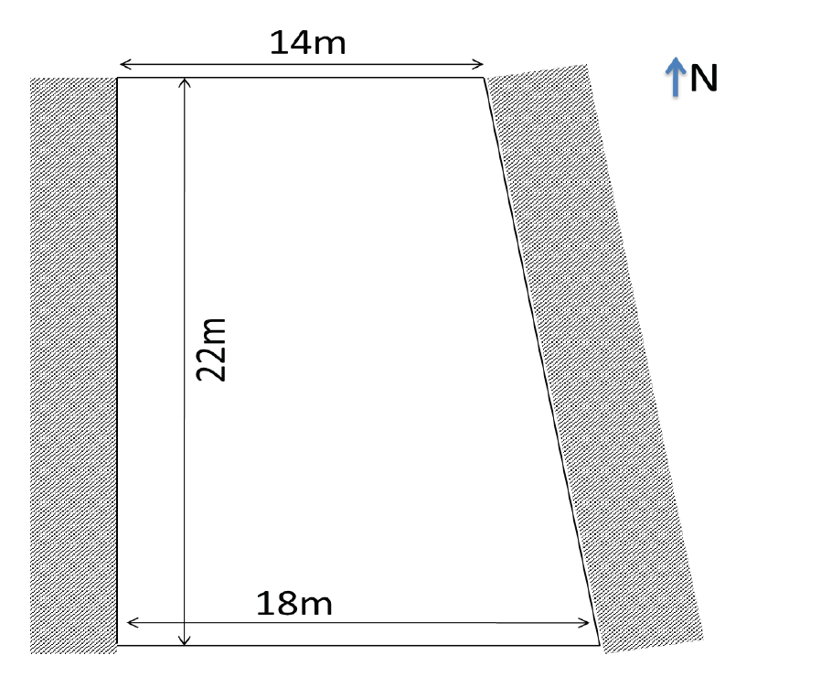سسیتم سقف این ساختمان تیرچه بلوک است.

## مشخصات زمین

* زمین شماره 1
* پیشروی از شمال است
* 8/208 متر مربع سطح اشغال مفید

(معادل با 60 درصد)

## جزئیات نقشه معماری

1. عرض مفید پله 1.1 متر و عرض چشمه پله 0.7 متر می باشد.پله سه طرفه میباشد.

2. ابعاد در نظر گرفته شده برای آسانسور 1.6*1.4متر می باشد. (آسانسور با ظرفیت 450 کیلوگرم مطابق مبحث 15 مقررات ملی ساختمان)

3. ابعاد درب پارکینگ 2.2×4.7 متر می باشد.

4. ابعاد درب ورودی ساختمان 2.1×1.2 متر می باشد.

5. ابعاد درب ورودی هر واحد 2.1×1.2 متر می باشد.

6. ابعاد درب اتاق ها 2.1×1 و ابعاد درب سرویس های بهداشتی و بالکن ها 2.1×0.8 متر می باشد.

## محاسبه درز انقطاع

از شرق و غرب، زمین ساختمان به پلاک مجاور محدود شده است. پس به مقدار حداقل 200/1 ارتفاع بالاترین تراز طبقه از روی تراز پایه باید درز انقطاع رعایت شود. بالاترین تراز ساختمان، پشت بام در نظر گرفته شده است.

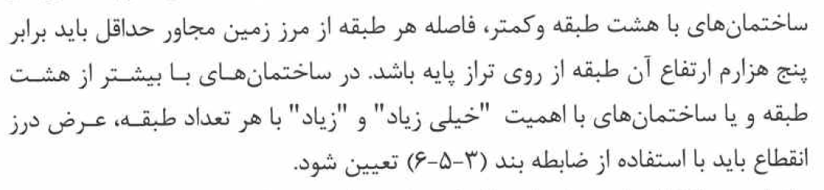

## سیستم سازه ای

* سیستم باربر جانی ساختمان در راستای شرقی غربی **قاب خمشی متوسط** است.
* سیستم باربر جانبی ساختمان در راستای شمالی جنوبی **قاب ساختمانی با مهاربند همگرای ویژه** است. به دلیل این که ارتفاع ساختمان بیش از 15 متر می باشد.

## ارتفاع دیوار ها

1. از آنجا که ارتفاع تمام طبقات تیپ و همچنین خرپشته، 3.4 متر می باشد و همچنین ضخامت سقف را نیز 30 سانتی متر در نظر گرفته ایم، لذا ارتفاع دیوار های طبقات تیپ و خرپشته برابر با 3.1 متر در نظر گرفته می شود.
2. ارتفاع دیوار طبقه پیلوت برابر 2.7متر می باشد.
3. ارتفاع دیوار جان پناه 1.0 متر در نظر گرفته شده است.

## اتصالات

1. اتصال ستون ها به فونداسیون در راستای شرقی - غربی به صورت گیردار و در راستای شمالی - جنوبی به صورت مفصلی می باشد.
2. اتصال تیر طبقات به ستون در راستای شرقی - غربی به صورت گیردار و در راستای شمالی - جنوبی به صورت مفصلی می باشد.
3. اتصال تیر به تیر به صورت مفصلی می باشد.

## مهاربند ها

مهاربند ها از نوع همگرا و به صورت ضربدری هستند. موقعیت مهاربند ها در راستای شمالی-جنوبی دو طرف ساختمان، بین آکس های 2 و 3 است.

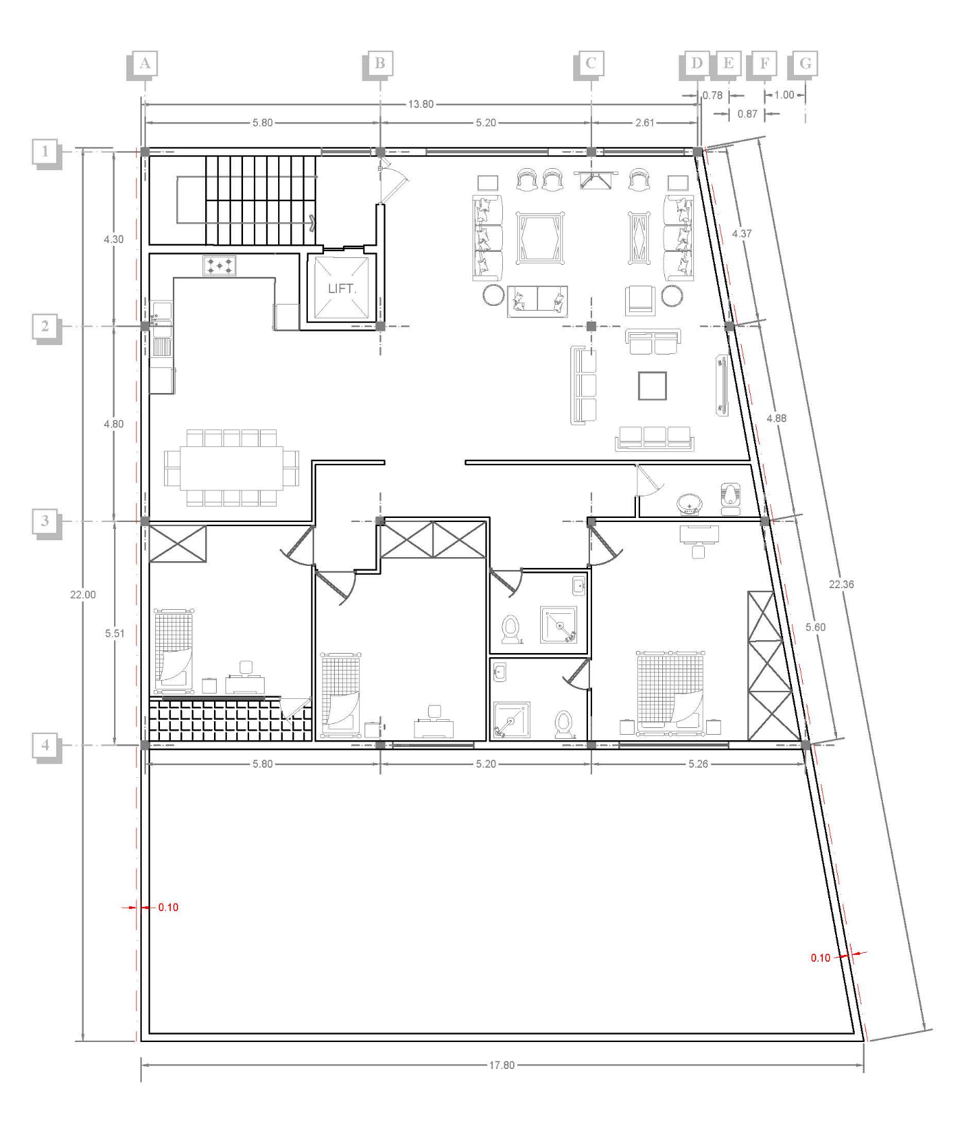

## دیاگرام کف صلب

در اکثر ساختمان ها سختی کف سازه نسبت به قاب های باربر جانبی به گونه ای است که می توان آنها را مشمول حالت دیافراگم صلب در نظر گرفت. در چنین شرایطی استاندارد 2800 اجازه می دهد که در هنگام تحلیل سازه، کف ها ویژگی دیافراگم صلب داشته باشند.

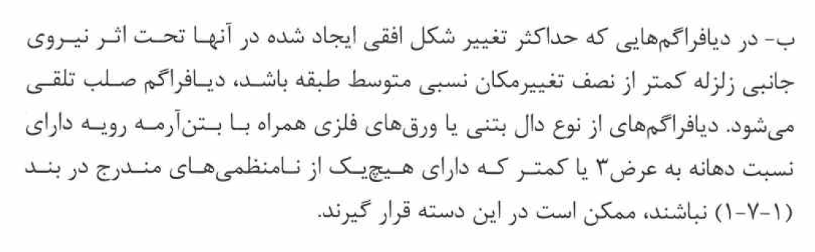

# فصل 2: بارگذاری ساختمان

بار های مرده عبارتند از وزن اجزای دائمی ساختمان مانند: تیر و ستون ها، دیوارها، کف ها، بام، سقف، راه پله، نارک کاری، پوشش ها و دیگر بخش های سهیم در اجزای سازه ای و معماری. همچنین وزن تاسیسات و تجهیزات ثابت شامل وزن جراثقال ثابت نیز در ردیف این بار ها محسوب می شود.

انواع بار های مرده شامل است از: بار مرده ناشی از المان های سازه ای، بار مرده ناشی از تاسیسات ساختمان، بار مرده ناشی از اجزا و المان های معماری.

## وزن واحد سطح سقف تیرچه کرومیت طبقات

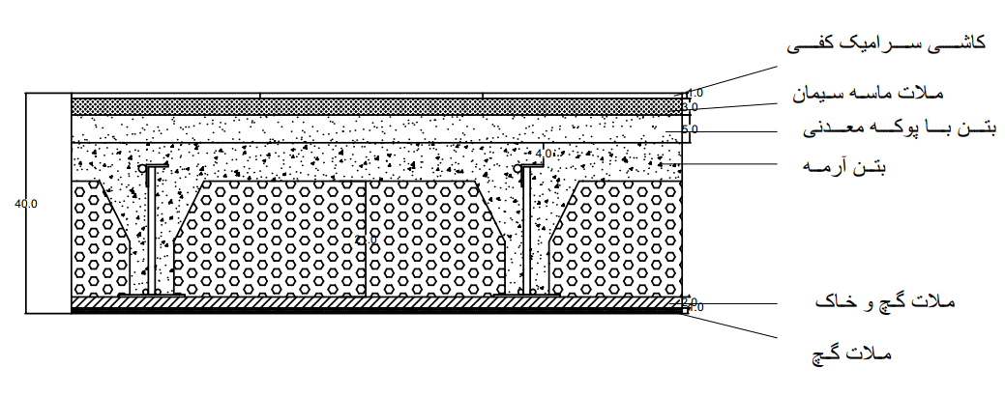

|  |  |  |  |
| --- | --- | --- | --- |
| وزن  (kg/m2) | ضخامت  (m) | وزن مخصوص  (kg/m3) | مصالح |
| 21 | 0.01 | 2100 | کاشی سرامیک |
| 63 | 0.03 | 2100 | ملات ماسه سیمان |
| 65 | 0.05 | 1300 | بتن با پوکه معدنی |
| 299 | - | 2500 | بتن آرمه |
| 7.5 | - | 7850 | فولاد استیل 37 |
| 32 | 0.02 | 1600 | ملات گچ و خاک |
| 13 | 0.01 | 1300 | ملات گچ |
| 1.2 | - | 8 | یونولیت |
| 501.5 | - | - | کل |

## وزن واحد سطح سقف تیرچه کرومیت بام

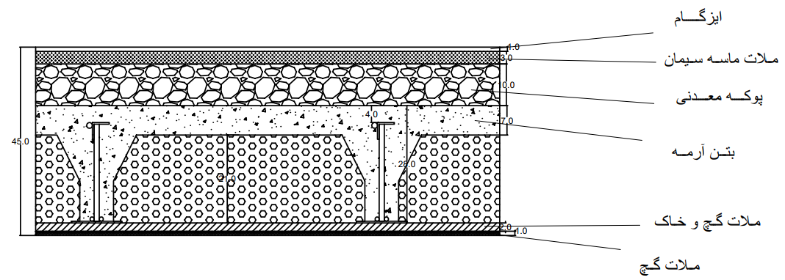

|  |  |  |  |
| --- | --- | --- | --- |
| وزن  (kg/m2) | ضخامت  (m) | وزن مخصوص  (kg/m3) | مصالح |
| 15 | - | - | قیرگونی |
| 63 | 0.03 | 2100 | ملات ماسه سیمان |
| 60 | 0.1 | 600 | پوکه معدنی |
| 298.6 | - | 2500 | بتن آرمه |
| 7.54 | - | 7850 | فولاد استیل 37 |
| 32 | 0.02 | 1600 | ملات گچ و خاک |
| 13 | 0.01 | 1300 | ملات گچ |
| 1.2 | - | 8 | یونولیت |
| 490.5 | - | - | کل |

## وزن واحد طول هر رمپ راه پله

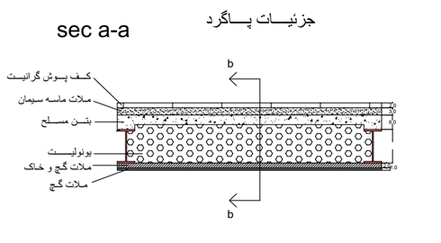

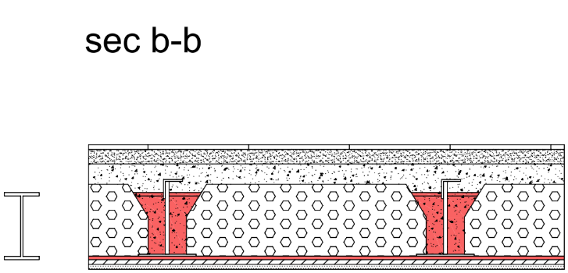

|  |  |  |  |  |  |  |
| --- | --- | --- | --- | --- | --- | --- |
| وزن واحد سطح  (kg/m2) | طول پله (m) | عرض پله  (m) | ابعاد  (cm) | ضخامت  (m) | وزن مخصوص  (kg/m3( | نوع مصالح |
| 131.28 | 2.7 | 1.1 | 110*32*4 | 0.04 | 2800 | سنگ گرانیت کف پله |
| 32.03 | 110*13*2 | 0.02 | 2800 | سنگ گرانیت پیشانی |
| 84.91 | - | - | 1000 | ملات و آجر زیر سنگ |
| 1.2 | 100*50*15 | - | 8 | بلوک پلی استایرن |
| 16.38 | حجم هر عدد | - | 7850 | ورق و میلگرد فولادی |
| 2086 cm2 |
| 165 | - | 0.06 | 2500 | بتن آرمه |
| - | - | - | 7850 | تیر های شمشیری |
| 16 | - | 0.01 | 1600 | ملات گچ و خاک |
| 13 | - | 0.01 | 1300 | ملات گچ |
| 459.83 |  | - | - | - | - | مجموع |

## دیوار پیرامونی نمادار

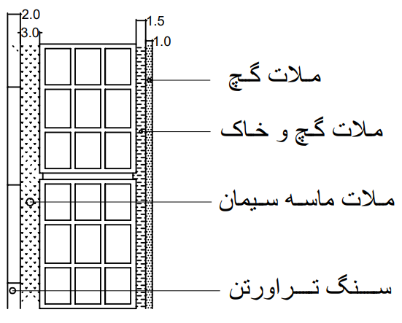

|  |  |  |  |
| --- | --- | --- | --- |
| وزن | ضخامت | وزن مخصوص | مصالح |
| (kg/m2) | (m) | (kg/m3) |
| 90 | 0.15 | 600 | اجر مجوف |
| 24 | 0.015 | 1600 | ملات گچ و خاک |
| 13 | 0.01 | 1300 | ملات گچ |
| 63 | 0.03 | 2100 | ملات ماسه سیمان |
| 50 | 0.02 | 2500 | سنگ تراورتن |
| 240 | - | - | کل |

## دیوار های پیرامونی بدون نما

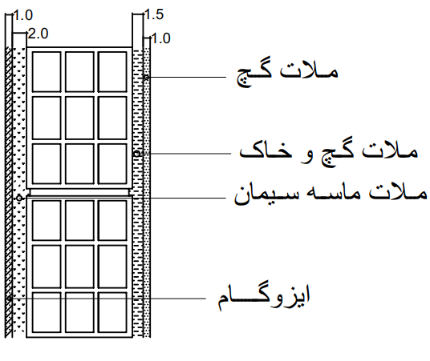

|  |  |  |  |
| --- | --- | --- | --- |
| وزن | ضخامت | وزن مخصوص | مصالح |
| (kg/m2) | (m) | (kg/m3) |
| 90 | 0.15 | 600 | اجر مجوف |
| 24 | 0.015 | 1600 | ملات گچ و خاک |
| 13 | 0.01 | 1300 | ملات گچ |
| 42 | 0.02 | 2100 | ملات ماسه سیمان |
| 15 | - | - | قیرگونی |
| 184 | - | - | کل |

## دیوار داخلی تیپ 1

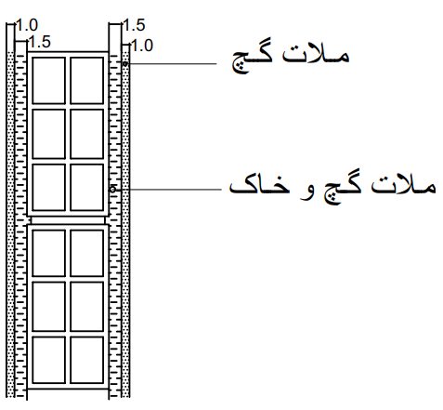

|  |  |  |  |
| --- | --- | --- | --- |
| وزن | ضخامت | وزن مخصوص | مصالح |
| (kg/m2) | (m) | (kg/m3) |
| 60 | 0.1 | 600 | اجر مجوف |
| 64 | 0.04 | 1600 | ملات گچ و خاک |
| 26 | 0.02 | 1300 | ملات گچ |
| 150 | - | - | کل |

## دیوار داخلی تیپ 2

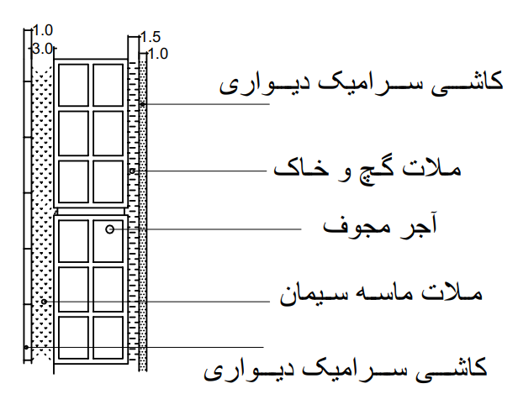

|  |  |  |  |
| --- | --- | --- | --- |
| وزن | ضخامت | وزن مخصوص | مصالح |
| (kg/m2) | (m) | (kg/m3) |
| 60 | 0.1 | 600 | اجر مجوف |
| 24 | 0.015 | 1600 | ملات گچ و خاک |
| 13 | 0.01 | 1300 | ملات گچ |
| 63 | 0.03 | 2100 | ملات ماسه سیمان |
| 17 | 0.01 | 1700 | کاشی سرامیک دیواری |
| 177 | - | - | کل |

## محاسبه بار خر پشته

نسبت وزن خرپشته به وزن بام برابر است با مساحت خرپشته تقسیم بر مساحت بام بدون خرپشته:

وزن خرپشته 9.56 درصد سطح بام است، پس طبق بند آیین نامه، وزن خرپشته کمتر از 25 درصد وزن بام می باشد پس در محاسبات زلزله از آن صرف نظر می کنیم.

## محاسبه بار آسانسور

**بار های مرده**

بار مرده سکوی بتنی آسانسور:

بار مرده تجهزات آسانسور:

بار مرده هر تکیه گاه:

* ضخامت دیوار کشی سکوی بتنی آسانسور 20 سانتیمتر در نظر گرفته شده است.
* بر اساس مبحث ششم مقررات ملی ساختمان، سازه های نگهدارنده آسانسور در 2 ضرب می شود.

**بار های زنده**

بار زنده ناشی از ظرفیت آسانسور:

بار زنده ناشی از تردد افراد در موتورخانه:

بار زنده هر تکیه گاه:

حداقل بار زنده گسترده یکنواخت اتاق آسانسور بر اساس آیین نامه، 360 کیلوگرم بر متر مربع است که بار محاسبه شده توسط ما قابل قبول است. بار زنده حداقل آسانسور برابر می شود با:

## محاسبات وزن تیغه ها

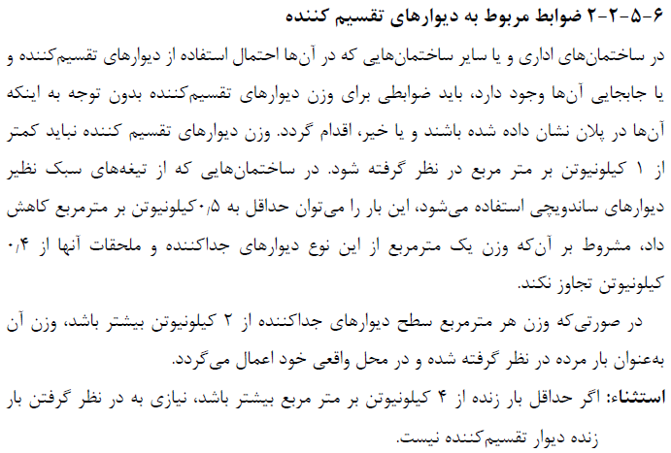

با توجه به این که وزن دیوار های داخلی جدا کننده کمتر از 200 کیلوگرم بر متر مربع است، طبق بند آیین نامه، بار مربوط به آن را به صورت زنده در نظر می گیریم. سپس بار آن را به طور گسترده بر روی پلان اعمال می کنیم. برای انجام این کار، طول کل تیغه ها را با توجه به نقشه های معماری به دست می آوریم که برابر می شود با: **L=43 m**

همچنین ضخامت سقف ها 40 سانتیمتر در نظر گرفته شده است، با توجه به این که ارتفاع طبقات 3.4 متر است، در نتیجه ارتفاع تیغه برابر است با 3 متر، برای محاسبه بار گسترده معادل تیغه بندی، باید طول تیغه ها ضربدر وزن واحد آن ضربدر ارتفاع تیغه ها گردد، سپس این مقدار تقسیم بر مساحت پلان (به جز باکس راه پله و آسانسور) گردد. این مقدار برابر می شود با:

دو تیپ تیغه داخلی در سازه داریم که میانگیان آن دو را در نظر میگیریم: (150+177)/2=164

## بار های زنده

طبق جدول 6-5-1 از مبحث 6 مقررات ملی ساختمان برای بار های زنده:

|  |  |  |  |
| --- | --- | --- | --- |
| نوع کاربری | بار گسترده زنده (Kg/m2) | بار گسترده مرده (Kg/m2) | بار زنده تیغه بندی (Kg/m2) |
| هال و پذیرایی | 200 | 502 | 102 |
| فضا های خصوصی (سرویس ها و اتاق ها) | 200 | 490 |
| بام | 150 | 491 |
| راه پله | 500 | 460 |
| بالکن | 300 | 490 |

## بار مربوط به دیوار ها

|  |  |  |  |  |
| --- | --- | --- | --- | --- |
| موقعیت | ارتفاع دیوار (m) | نوع دیوار | بار مرده سطح واحد (Kg/m2) | بار مرده واحد طول (Kg/m) |
| خرپشته | 3 | خارجی با نما | 240 | 720 |
| خرپشته | 3 | خارجی بدون نما | 184 | 552 |
| بام | 1 | جان پناه با نما | 240 | 240 |
| بام | 1 | جان پناه بدون نما | 184 | 184 |
| طبقات تیپ | 3 | خارجی با نما 40% اثر بازشو | 240*0.6=144 | 432 |
| طبقات تیپ | 3 | خارجی بدون نما | 184 | 552 |
| طبقات تیپ | 1.2 | جان پناه بالکن | 240 | 288 |

## بارگذاری بار زلزله بر ساختمان

بر اساس فصل 3 آیین نامه استاندارد 2800، نیروی برش پایه ساختمان برابر است با:

Vu = CW

که در این رابطه W وزن موثر لرزه ای است و C ضریب زلزله است که از رابطه زیر به دست می آید:

A: نسبت شتاب مبنای طرح مطابق بند 2-2

B: ضریب بازتاب ساختمان مطابق با بند 2-3

I: ضریب اهمیت ساختمان مطابق بند 3-3-4

Ru: ضریب رفتار ساختمان مطابق بند 3-3-5

همچنین مقدار برش پایه در هیچ حالت نباید کمتر از این مقدار در نظر گرفته شود:

Vu min=0.12AIW

برای محاسبه زمان تناوب اصلی نوسان (T) برای ساختمان های بتنی دارای قاب خمشی مانند سازه ی ما، طبق بند 3-3-3-1 خواهیم داشت:

H با توجه به اینکه خرپشته در ارتفاع ساختمان تاثیر ندارد، تا تراز بام در نظر میگیریم که برابر است با:

H = 20 m

سازه در منطقه لرزه خیزی با خطر بالا قرار دارد پس:

برای تعیین ضریب شکل طیف، ابتدا مقادیر T0 و Ts را معین میکنیم. با توجه به جدول 2-2 برای زمین نوع III خواهیم داشت:

با توجه به اینکه T0=0.15 < Ts=0.7 < T=0.7565 ، سپس طبق بند 2-3-2 برای ضریب اصلاح طیف خواهیم داشت:

سپس:

برای تعیین ضریب رفتار ساختمان، با توجه به اینکه در راستای x سیستم قاب خمشی متوسط داریم و در راستای y سیستم مهاربندی همگرای ویژه فولادی، با توجه به جدول 3-4:

همچنین با توجه به جدود 3-3 ضریب اهمیت ساختمان برابر است با:

در نهایت خواهیم داشت:

ضریب نامعینی سازه ⍴ را نیز طبق بند 2-3-3 در راستای طراحی محافظه کارانه، برابر با 1.2 در نظر خواهیم گرفت.

## نیروی قائم ناشی از زلزله

طبق بند 3-3-9 باید نیروی قائم ناشی از زلزله در ساختمان در نظر گرفته شود. Wp وزن مرده کل ساختمان است.

این مقدار به شکل ضریبی از بار مرده به بار مرده در ترکیب بار ها اعمال خواهد شد و آن را یا کم و یا زیاد می کنیم تا بحرانی ترین حالت به دست آید.

## ترکیب بار ها

|  |  |
| --- | --- |
| توضیحات | نام |
| بار مرده | D |
| بار زنده بدون کاهش | L |
| بار زنده قابل کاهش | LREDU |
| بار بام | Lr |
| بار تیغه بندی | Lp |
| سربار بام در محاسبه جرم لرزه ای بام | WALL |
| بار زلزله و با خروج از مرکزیت منفی و مثبت، در راستای X | EXALL |
| بار زلزله و با خروج از مرکزیت منفی و مثبت، در راستای Y | EYALL |
| بار زلزله در راستای x بدون خروج از مرکزیت | EX |
| بار زلزله در راستای y بدون خروج از مرکزیت | EY |
| بار قائم زلزله | EV |
| بار جانبی فرضی ناشی از با مرده در راستای X | NDX |
| بار جانبی فرضی ناشی از با مرده در راستای Y | NDY |
| بار جانبی فرضی ناشی از با زنده در راستای X | NLX |
| بار جانبی فرضی ناشی از با زنده در راستای Y | NLY |
| بار جانبی فرضی ناشی از با زنده قابل کاهش در راستای X | NLREDUX |
| بار جانبی فرضی ناشی از با زنده قابل کاهش در راستای Y | NLREDUY |
| بار جانبی فرضی ناشی از با زنده بام در راستای X | NLRX |
| بار جانبی فرضی ناشی از با زنده بام در راستای Y | NLRY |
| بار جانبی فرضی ناشی از با زنده تیغه بندی در راستای X | NLPX |
| بار جانبی فرضی ناشی از با زنده تیغه بندی در راستای Y | NLPY |
| بار زلزله در راستای x برای محاسبه دریفت بدون اعمال ضرایب بار جانبی با خروج از مرکزیت مثبت و منفی | EXDrift |
| بار زلزله در راستای y برای محاسبه دریفت بدون اعمال ضرایب بار جانبی با خروج از مرکزیت مثبت و منفی | EYDrift |

## معرفی ترکیب بار ها

ضریب ⍴ در لود کیس اعمال گردیده.

## بار موثر لرزه ای

*براساس بند 1-1-3-3 استاندارد، 2800 وزن موثر لرزه ای سازه، شامل مجموع بارهای مرده و وزن تاسیسات ثابت و وزن دیوار های تقسیم کننده به اضافه درصدی از بار زنده (کاهش نیافته) و بار برف، مطابق جدول 1-3 بار زنده باید به صورت تخفیف نیافته ، مطابق ضوابط مبحث ششم مقررات ملی ساختمان در نظر گرفته شود.*

|  |  |
| --- | --- |
| **درصد میزان مشارکت بار زنده و بار برف در محاسبه نیروی جانبی زلزله** | |
| **درصد میزان بار زنده** | **محل بار زنده** |
| 20 | بام هاب ساختمان ها در مناطق با برف زیاد، سنگین و فوق سنگین |
| - | بام های ساختمان ها در سایر مناطق |
| 20 | ساختمان های مسکونی، اداری، هتل ها و پارکینگ ها |
| 20 | بیمارستان ها، مدارس، فروشگاه ها، ساختمان های محل اجتماع یا ازدحام |
| حداقل 40 | کتابخانه ها و انبار ها (با توجه به نوع کاربری) |
| 100 | مخازن آب یا سایر مایعات |

|  |  |  |  |  |  |  |
| --- | --- | --- | --- | --- | --- | --- |
| wall | Live Partition | Live Roof | LREDU | L | D | بار |
| 1 | 1 | 0.2 | 0.2 | 0.2 | 1 | ضریب |

## ضریب نامعینی سازه

*مطابق بند 2-3-3 و با توجه به اینکه حداکثر مقدار این ضریب 1.2 است در این طراحی به صورت محافظه کارانه این ضریب 1.2 در نظر گرفته شده است .*

## تحلیل مرتبه دوم

با توجه به اجتناب ناپذیر بودن خطا های اجرایی نظیر ناشاقول بودن و کجی اعضای سازه ای پس از نصب، و یا ایجاد لنگر های ثانویه بعد از تغییر مکان جانبی ساختمان، سازه باید به گونه ای تحلیل شود که آثار این گونه موارد در آن در نظر گرفته شده باشد.

در این حالت دو نوع تحلیل قابل قبول می باشد:

* تحلیل الاستیک مرتبه دوم: در این تحلیل آثار p-Δ و p-δ غیر مستقیم در نظر گرفته می شود.
* تحلیل الاستیک مرتبه اول تشدید یافته: در این روش تحلیل به صورت مرتبه اول صورت می گرد و نهایتا نیرو های طراحی با ضرایبی افزایش داده می شوند.
* *در این پروژه با اعمال بار نوشنال اثر p-δ در نظر گرفته شده.*
* *اثر p-Δ نیز در نرم افزار بررسی خواهد شد.*

## پیچش

*در این پروژه پیچش را ناشی از دو عامل در نظر می گیریم. عامل اول پیچشی است که ناشی از فاصله بین مرکز نیروی وارده (مرکز جرم طبقه) و مرکز پاسخ آن از طرف سازه است (مرکز سختی) که نرم افزار خود در صورت زدن تیک در مودیفای بار زلزله، اعمال می کند، و عامل دوم پیچش ناشی از برون مرکزی اتفاقی است که به منظور به حساب آوردن خطاهای اجرایی و اعمال پیچشی مضاعف بر پیچش ذاتی که همان عامل اول است به سازه اعمال می شود.*

*طبق بند 3-3-7-3 از استاندارد 2800 بازوی پیچش اتفاقی 5 درصد طول سازه در آن بعد می باشد در نظر می گیریم. پیچش را نیز بعد کنترل خواهیم کرد.*

# فصل 3: تحلیل و کنترل سازه در نرم افزار ETABS

**در این پروژه از نرم افزار ETABS 2019 استفاده شده است.**

## وزن لرزه ای و برش پایه

|  |  |  |  |  |  |  |  |  |  |  |  |
| --- | --- | --- | --- | --- | --- | --- | --- | --- | --- | --- | --- |
| **Story** | **Diaphragm** | **Mass X** | **Mass Y** | **XCM** | **YCM** | **Cum Mass X** | **Cum Mass Y** | **XCCM** | **YCCM** | **XCR** | **YCR** |
|  |  | kgf-s²/m | kgf-s²/m | mm | mm | kgf-s²/m | kgf-s²/m | mm | mm | mm | mm |
| Story7 | D1 | 1908.78 | 1908.78 | 2900 | 12497.3059 | 1908.78 | 1908.78 | 2900 | 12497.3059 | 3359.8922 | 12163.0751 |
| Story6 | D1 | 14972.37 | 14972.37 | 7264.2637 | 7526.481 | 16881.15 | 16881.15 | 6770.7882 | 8088.5415 | 7285.4645 | 8955.6865 |
| Story5 | D1 | 19630.61 | 19630.61 | 7387.9983 | 7164.3118 | 36511.76 | 36511.76 | 7102.6323 | 7591.6278 | 7195.0925 | 8930.4153 |
| Story4 | D1 | 19826.8 | 19826.8 | 7372.5513 | 7177.751 | 56338.57 | 56338.57 | 7197.6228 | 7445.9753 | 7064.3511 | 9016.1415 |
| Story3 | D1 | 20057.09 | 20057.09 | 7391.186 | 7172.0655 | 76395.66 | 76395.66 | 7248.4413 | 7374.0624 | 7011.9036 | 9086.4092 |
| Story2 | D1 | 20295.09 | 20295.09 | 7400.1743 | 7173.7159 | 96690.74 | 96690.74 | 7280.2896 | 7332.0103 | 7052.3824 | 9009.8966 |
| Story1 | D1 | 20212.54 | 20212.54 | 7399.2597 | 7179.7182 | 116903.28 | 116903.28 | 7300.8595 | 7305.679 | 7299.7683 | 8446.7813 |

## کنترل دریفت

*طبق بند 3-5 از استاندارد 2800 تغییر مکان نسبی واقعی طبقات (غیر خطی) از رابطه زیر محاسبه می شود.*

*برای ساختمان های بیش از 5 طبقه داریم:*

*\*هر دو طرف را بر h تقسیم می کنیم.*

## دریفت در راستای X

|  |  |  |  |
| --- | --- | --- | --- |
| **Story** | **Output Case** | **Item** | **Max Drift** |
|  |  |  |  |
| Story7 | EXDrift | Diaph D1 X | 0.001435 |
| Story6 | EXDrift | Diaph D1 X | 0.003208 |
| Story5 | EXDrift | Diaph D1 X | 0.004198 |
| Story4 | EXDrift | Diaph D1 X | 0.004993 |
| Story3 | EXDrift | Diaph D1 X | 0.004797 |
| Story2 | EXDrift | Diaph D1 X | 0.004493 |
| Story1 | EXDrift | Diaph D1 X | 0.002338 |

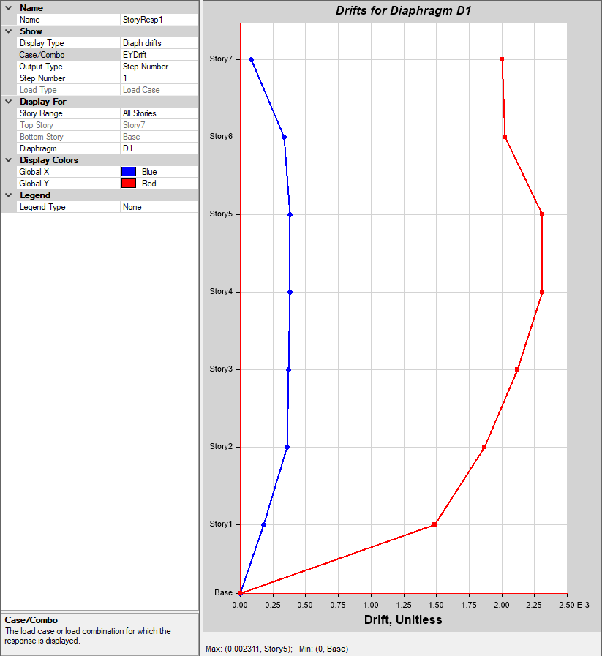

## دریفت در راستای Y

|  |  |  |  |
| --- | --- | --- | --- |
| **Story** | **Output Case** | **Item** | **Max Drift** |
|  |  |  |  |
| Story7 | EYDrift | Diaph D1 Y | 0.002002 |
| Story6 | EYDrift | Diaph D1 Y | 0.002026 |
| Story5 | EYDrift | Diaph D1 Y | 0.002311 |
| Story4 | EYDrift | Diaph D1 Y | 0.002309 |
| Story3 | EYDrift | Diaph D1 Y | 0.002117 |
| Story2 | EYDrift | Diaph D1 Y | 0.001865 |
| Story1 | EYDrift | Diaph D1 Y | 0.001488 |

## کنترل نامنظمی پیچشی

*نا منظمی پیچشی با نسبت تغییر مکان ماکسیمم هر وجه (وجه عمود بر راستای نیروی زلزله وارده) به تغییر مکان متوسط همان وجه کنترل می شود، که برای منظم بودن نباید از* 1.2 *بیشتر باشد. همانگونه که مشاهده می شود همه نسبت ها کمتر از* 1.2  *است پس این سازه دارای نامنظمی پیچشی نیست.*

|  |  |  |  |  |  |
| --- | --- | --- | --- | --- | --- |
| **Story** | **Output Case** | **Direction** | **Maximum** | **Average** | **Ratio** |
|  |  |  | mm | mm |  |
| Story7 | EY | Y | 56.615 | 56.04 | 1.01 |
| Story6 | EY | Y | 48.447 | 47.77 | 1.014 |
| Story5 | EY | Y | 40.182 | 39.886 | 1.007 |
| Story4 | EY | Y | 30.846 | 30.799 | 1.002 |
| Story3 | EY | Y | 21.573 | 21.451 | 1.006 |
| Story2 | EY | Y | 12.934 | 12.849 | 1.007 |
| Story1 | EY | Y | 5.355 | 5.339 | 1.003 |
| Story7 | yp | Y | 45.485 | 44.687 | 1.018 |
| Story6 | yp | Y | 42.863 | 40.168 | 1.067 |
| Story5 | yp | Y | 36.062 | 33.559 | 1.075 |
| Story4 | yp | Y | 28.113 | 25.933 | 1.084 |
| Story3 | yp | Y | 19.659 | 18.068 | 1.088 |
| Story2 | yp | Y | 11.778 | 10.821 | 1.088 |
| Story1 | yp | Y | 4.814 | 4.49 | 1.072 |
| Story7 | yn | Y | 50.47 | 48.712 | 1.036 |
| Story6 | yn | Y | 43.272 | 39.449 | 1.097 |
| Story5 | yn | Y | 35.914 | 32.918 | 1.091 |
| Story4 | yn | Y | 27.499 | 25.399 | 1.083 |
| Story3 | yn | Y | 19.072 | 17.684 | 1.078 |
| Story2 | yn | Y | 11.408 | 10.593 | 1.077 |
| Story1 | yn | Y | 4.759 | 4.409 | 1.08 |

|  |  |  |  |  |  |
| --- | --- | --- | --- | --- | --- |
| **Story** | **Output Case** | **Direction** | **Maximum** | **Average** | **Ratio** |
|  |  |  | mm | mm |  |
| Story7 | EX | X | 93.121 | 90.931 | 1.024 |
| Story6 | EX | X | 96.913 | 90.077 | 1.076 |
| Story5 | EX | X | 83.823 | 77.88 | 1.076 |
| Story4 | EX | X | 66.694 | 61.92 | 1.077 |
| Story3 | EX | X | 46.323 | 42.894 | 1.08 |
| Story2 | EX | X | 26.75 | 24.653 | 1.085 |
| Story1 | EX | X | 8.418 | 7.673 | 1.097 |
| Story7 | xp | X | 78.147 | 77.259 | 1.012 |
| Story6 | xp | X | 77.226 | 74.424 | 1.038 |
| Story5 | xp | X | 66.866 | 64.355 | 1.039 |
| Story4 | xp | X | 53.246 | 51.169 | 1.041 |
| Story3 | xp | X | 36.972 | 35.437 | 1.043 |
| Story2 | xp | X | 21.319 | 20.359 | 1.047 |
| Story1 | xp | X | 6.653 | 6.332 | 1.051 |
| Story7 | xn | X | 77.055 | 74.294 | 1.037 |
| Story6 | xn | X | 84.296 | 75.704 | 1.113 |
| Story5 | xn | X | 72.839 | 65.444 | 1.113 |
| Story4 | xn | X | 57.91 | 52.031 | 1.113 |
| Story3 | xn | X | 40.233 | 36.052 | 1.116 |
| Story2 | xn | X | 23.264 | 20.73 | 1.122 |
| Story1 | xn | X | 7.376 | 6.456 | 1.142 |

## کنترل واژگونی

|  |  |  |  |  |  |  |  |  |  |  |  |
| --- | --- | --- | --- | --- | --- | --- | --- | --- | --- | --- | --- |
| **Story** | **Diaphragm** | **Mass X** | **Mass Y** | **XCM** | **YCM** | **Cum Mass X** | **Cum Mass Y** | **XCCM** | **YCCM** | **XCR** | **YCR** |
|  |  | kgf-s²/m | kgf-s²/m | mm | mm | kgf-s²/m | kgf-s²/m | mm | mm | mm | mm |
| Story6 | D1 | 14972.37 | 14972.37 | 7264.2637 | 7526.481 | 16881.15 | 16881.15 | 6770.7882 | 8088.5415 | 7285.4645 | 8955.6865 |
| Story5 | D1 | 19630.61 | 19630.61 | 7387.9983 | 7164.3118 | 36511.76 | 36511.76 | 7102.6323 | 7591.6278 | 7195.0925 | 8930.4153 |
| Story4 | D1 | 19826.8 | 19826.8 | 7372.5513 | 7177.751 | 56338.57 | 56338.57 | 7197.6228 | 7445.9753 | 7064.3511 | 9016.1415 |
| Story3 | D1 | 20057.09 | 20057.09 | 7391.186 | 7172.0655 | 76395.66 | 76395.66 | 7248.4413 | 7374.0624 | 7011.9036 | 9086.4092 |
| Story2 | D1 | 20295.09 | 20295.09 | 7400.1743 | 7173.7159 | 96690.74 | 96690.74 | 7280.2896 | 7332.0103 | 7052.3824 | 9009.8966 |
| Story1 | D1 | 20212.54 | 20212.54 | 7399.2597 | 7179.7182 | 116903.28 | 116903.28 | 7300.8595 | 7305.679 | 7299.7683 | 8446.7813 |

ضخامت پی را 1 متر فرض می کنیم.

|  |  |  |  |  |  |  |  |
| --- | --- | --- | --- | --- | --- | --- | --- |
| **Story** | **Output Case** | **Location** | **VX** | **VY** | **T** | **MX** | **MY** |
|  |  |  | kgf | kgf | kgf-m | kgf-m | kgf-m |
| Story1 | xp | Bottom | -211649 | 0 | 1730649 | 5972.01 | -3095633 |
| Story1 | xn | Bottom | -211649 | 0 | 1436938 | 5767.64 | -3096463 |
| Story1 | yp | Bottom | 0 | -192397 | -1523089 | 2788460 | -5877.656 |
| Story1 | yn | Bottom | 0 | -192397 | -1225941 | 2788667 | -5037.6 |

همان طور که مشاهده می شود ضریب اطمینان بزرگتر از 1 است و کنترل واژگونی قابل قبول است.

*در سازه های فولادی یکی از مدهای خرابی بسیار خطرناک، کمانش ستون هاست. در این سازه ها مقاومت محوری ستون ها باید تحت ترکیب بارهای ویژه لرزه ای کنترل شوند. علت این کنترل مضاعف جلوگیری از رخداد کمانش می باشد.*

*طبق بند 10-3-2-4 از مبحث 10 مقررات ملی ساختمان با جایگزینی نیرو های زلزله طرح (*E*) با زلزله تشدید یافته (*Ω0E*) در ترکیب بار های متعارف بارها به دست می آیند که در آن* Ω0 *به ضریب اضافه مقاومت سیستم سازه ای موسوم است.*

*در راستای X با توجه به این که سیستم سازه ای قاب خمشی متوسط می باشد، طبق جدول 3-4 استاندارد 2800 ضریب اضافه مقاومت 3 می باشد و همچنین در راستای Y نیز سیستم سازه ای قاب مهار بندی همگرا ویژه می باشد و ضریب برای این سیستم 2 می باشد.*

*برای کنترل در نرم افزار بعد از save as گرفتن، ضرایب را درLoad Pattern اعمال کرده و در قسمت View/Revise Overwrites برای ستون ها مقاومت خمشی و برشی را عددی بزرگ قرار می دهیم.*

پس از اعمال این ضرایب، ستون های سازه را مجدد طراحی می نماییم. تمام ستون های سازه باید در مقابل این زلزله پاسخگو باشند.

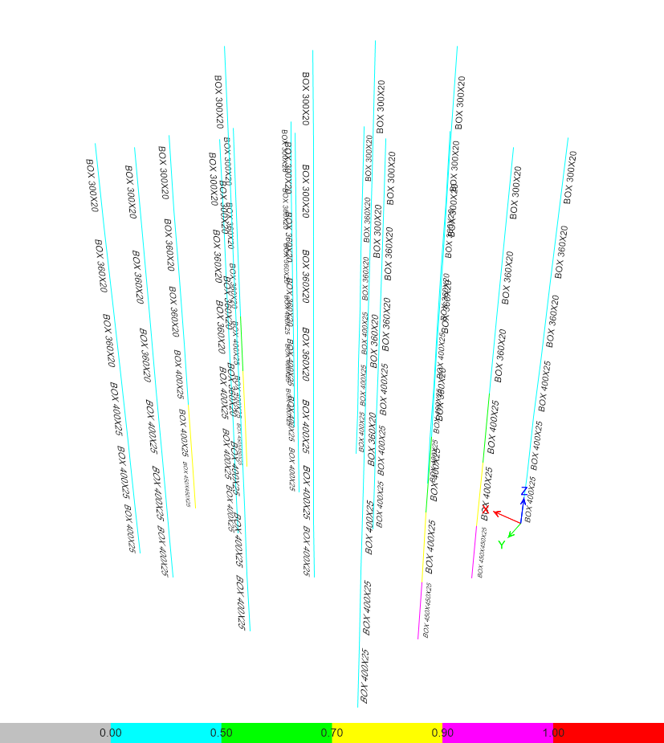

|  |  |  |  |  |
| --- | --- | --- | --- | --- |
| **Story** | **Label** | **Section** | **Moment Interaction Check** | **PMM Combo** |
|  |  |  |  |  |
| Story7 | C1 | BOX 300X20 | 0.008 = 0.008 + 0 + 0 | Comb11 |
| Story7 | C2 | BOX 300X20 | 0.008 = 0.008 + 0 + 0 | Comb22 |
| Story7 | C7 | BOX 300X20 | 0.008 = 0.008 + 0 + 0 | Comb21 |
| Story7 | C8 | BOX 300X20 | 0.008 = 0.008 + 0 + 0 | Comb12 |
| Story6 | C1 | BOX 300X20 | 0.033 = 0.033 + 0 + 0 | Comb22 |
| Story6 | C2 | BOX 300X20 | 0.054 = 0.054 + 0 + 0 | Comb24 |
| Story6 | C3 | BOX 300X20 | 0.041 = 0.041 + 0 + 0 | Comb22 |
| Story6 | C4 | BOX 300X20 | 0.011 = 0.011 + 0 + 0 | Comb22 |
| Story6 | C5 | BOX 300X20 | 0.017 = 0.017 + 0 + 0 | Comb12 |
| Story6 | C6 | BOX 300X20 | 0.027 = 0.027 + 0 + 0 | Comb11 |
| Story6 | C7 | BOX 300X20 | 0.044 = 0.044 + 0 + 0 | Comb24 |
| Story6 | C8 | BOX 300X20 | 0.034 = 0.034 + 0 + 0 | Comb8 |
| Story6 | C9 | BOX 300X20 | 0.016 = 0.016 + 0 + 0 | Comb11 |
| Story6 | C10 | BOX 300X20 | 0.023 = 0.023 + 0 + 0 | Comb11 |
| Story6 | C11 | BOX 300X20 | 0.021 = 0.021 + 0 + 0 | Comb24 |
| Story6 | C12 | BOX 300X20 | 0.012 = 0.012 + 0 + 0 | Comb22 |
| Story6 | C13 | BOX 300X20 | 0.009 = 0.009 + 0 + 0 | Comb21 |
| Story6 | C14 | BOX 300X20 | 0.032 = 0.032 + 0 + 0 | Comb21 |
| Story6 | C15 | BOX 300X20 | 0.034 = 0.034 + 0 + 0 | Comb23 |
| Story6 | C16 | BOX 300X20 | 0.011 = 0.011 + 0 + 0 | Comb21 |
| Story5 | C1 | BOX 360X20 | 0.048 = 0.048 + 0 + 0 | Comb22 |
| Story5 | C2 | BOX 360X20 | 0.247 = 0.247 + 0 + 0 | Comb24 |
| Story5 | C3 | BOX 360X20 | 0.235 = 0.235 + 0 + 0 | Comb22 |
| Story5 | C4 | BOX 360X20 | 0.028 = 0.028 + 0 + 0 | Comb22 |
| Story5 | C5 | BOX 360X20 | 0.032 = 0.032 + 0 + 0 | Comb22 |
| Story5 | C6 | BOX 360X20 | 0.05 = 0.05 + 0 + 0 | Comb22 |
| Story5 | C7 | BOX 360X20 | 0.065 = 0.065 + 0 + 0 | Comb21 |
| Story5 | C8 | BOX 360X20 | 0.051 = 0.051 + 0 + 0 | Comb7 |
| Story5 | C9 | BOX 360X20 | 0.029 = 0.029 + 0 + 0 | Comb22 |
| Story5 | C10 | BOX 360X20 | 0.048 = 0.048 + 0 + 0 | Comb22 |
| Story5 | C11 | BOX 360X20 | 0.044 = 0.044 + 0 + 0 | Comb24 |
| Story5 | C12 | BOX 360X20 | 0.027 = 0.027 + 0 + 0 | Comb22 |
| Story5 | C13 | BOX 360X20 | 0.025 = 0.025 + 0 + 0 | Comb21 |
| Story5 | C14 | BOX 360X20 | 0.096 = 0.096 + 0 + 0 | Comb21 |
| Story5 | C15 | BOX 360X20 | 0.201 = 0.201 + 0 + 0 | Comb23 |
| Story5 | C16 | BOX 360X20 | 0.024 = 0.024 + 0 + 0 | Comb21 |
| Story4 | C1 | BOX 360X20 | 0.071 = 0.071 + 0 + 0 | Comb22 |
| Story4 | C2 | BOX 360X20 | 0.481 = 0.481 + 0 + 0 | Comb24 |
| Story4 | C3 | BOX 360X20 | 0.479 = 0.479 + 0 + 0 | Comb22 |
| Story4 | C4 | BOX 360X20 | 0.047 = 0.047 + 0 + 0 | Comb22 |
| Story4 | C5 | BOX 360X20 | 0.058 = 0.058 + 0 + 0 | Comb22 |
| Story4 | C6 | BOX 360X20 | 0.079 = 0.079 + 0 + 0 | Comb23 |
| Story4 | C7 | BOX 360X20 | 0.098 = 0.098 + 0 + 0 | Comb21 |
| Story4 | C8 | BOX 360X20 | 0.074 = 0.074 + 0 + 0 | Comb7 |
| Story4 | C9 | BOX 360X20 | 0.049 = 0.049 + 0 + 0 | Comb21 |
| Story4 | C10 | BOX 360X20 | 0.085 = 0.085 + 0 + 0 | Comb22 |
| Story4 | C11 | BOX 360X20 | 0.077 = 0.077 + 0 + 0 | Comb24 |
| Story4 | C12 | BOX 360X20 | 0.048 = 0.048 + 0 + 0 | Comb22 |
| Story4 | C13 | BOX 360X20 | 0.048 = 0.048 + 0 + 0 | Comb21 |
| Story4 | C14 | BOX 360X20 | 0.403 = 0.403 + 0 + 0 | Comb21 |
| Story4 | C15 | BOX 360X20 | 0.418 = 0.418 + 0 + 0 | Comb23 |
| Story4 | C16 | BOX 360X20 | 0.042 = 0.042 + 0 + 0 | Comb21 |
| Story3 | C1 | BOX 400X25 | 0.068 = 0.068 + 0 + 0 | Comb22 |
| Story3 | C2 | BOX 400X25 | 0.562 = 0.562 + 0 + 0 | Comb24 |
| Story3 | C3 | BOX 400X25 | 0.57 = 0.57 + 0 + 0 | Comb22 |
| Story3 | C4 | BOX 400X25 | 0.05 = 0.05 + 0 + 0 | Comb22 |
| Story3 | C5 | BOX 400X25 | 0.059 = 0.059 + 0 + 0 | Comb22 |
| Story3 | C6 | BOX 400X25 | 0.078 = 0.078 + 0 + 0 | Comb22 |
| Story3 | C7 | BOX 400X25 | 0.093 = 0.093 + 0 + 0 | Comb21 |
| Story3 | C8 | BOX 400X25 | 0.071 = 0.071 + 0 + 0 | Comb22 |
| Story3 | C9 | BOX 400X25 | 0.05 = 0.05 + 0 + 0 | Comb21 |
| Story3 | C10 | BOX 400X25 | 0.088 = 0.088 + 0 + 0 | Comb22 |
| Story3 | C11 | BOX 400X25 | 0.082 = 0.082 + 0 + 0 | Comb24 |
| Story3 | C12 | BOX 400X25 | 0.049 = 0.049 + 0 + 0 | Comb22 |
| Story3 | C13 | BOX 400X25 | 0.052 = 0.052 + 0 + 0 | Comb21 |
| Story3 | C14 | BOX 400X25 | 0.489 = 0.489 + 0 + 0 | Comb21 |
| Story3 | C15 | BOX 400X25 | 0.501 = 0.501 + 0 + 0 | Comb23 |
| Story3 | C16 | BOX 400X25 | 0.045 = 0.045 + 0 + 0 | Comb21 |
| Story2 | C1 | BOX 400X25 | 0.084 = 0.084 + 0 + 0 | Comb22 |
| Story2 | C2 | BOX 400X25 | 0.806 = 0.806 + 0 + 0 | Comb24 |
| Story2 | C3 | BOX 400X25 | 0.823 = 0.823 + 0 + 0 | Comb22 |
| Story2 | C4 | BOX 400X25 | 0.067 = 0.067 + 0 + 0 | Comb22 |
| Story2 | C5 | BOX 400X25 | 0.077 = 0.077 + 0 + 0 | Comb22 |
| Story2 | C6 | BOX 400X25 | 0.202 = 0.202 + 0 + 0 | Comb22 |
| Story2 | C7 | BOX 400X25 | 0.231 = 0.231 + 0 + 0 | Comb21 |
| Story2 | C8 | BOX 400X25 | 0.089 = 0.089 + 0 + 0 | Comb22 |
| Story2 | C9 | BOX 400X25 | 0.064 = 0.064 + 0 + 0 | Comb21 |
| Story2 | C10 | BOX 400X25 | 0.225 = 0.225 + 0 + 0 | Comb22 |
| Story2 | C11 | BOX 400X25 | 0.217 = 0.217 + 0 + 0 | Comb24 |
| Story2 | C12 | BOX 400X25 | 0.068 = 0.068 + 0 + 0 | Comb22 |
| Story2 | C13 | BOX 400X25 | 0.075 = 0.075 + 0 + 0 | Comb21 |
| Story2 | C14 | BOX 400X25 | 0.717 = 0.717 + 0 + 0 | Comb21 |
| Story2 | C15 | BOX 400X25 | 0.728 = 0.728 + 0 + 0 | Comb23 |
| Story2 | C16 | BOX 400X25 | 0.061 = 0.061 + 0 + 0 | Comb21 |
| Story1 | C1 | BOX 400X25 | 0.202 = 0.202 + 0 + 0 | Comb22 |
| Story1 | C2 | BOX 450X450X25 | 0.928 = 0.928 + 0 + 0 | Comb24 |
| Story1 | C3 | BOX 450X450X25 | 0.946 = 0.946 + 0 + 0 | Comb22 |
| Story1 | C4 | BOX 400X25 | 0.082 = 0.082 + 0 + 0 | Comb22 |
| Story1 | C5 | BOX 400X25 | 0.092 = 0.092 + 0 + 0 | Comb22 |
| Story1 | C6 | BOX 400X25 | 0.243 = 0.243 + 0 + 0 | Comb22 |
| Story1 | C7 | BOX 400X25 | 0.273 = 0.273 + 0 + 0 | Comb21 |
| Story1 | C8 | BOX 400X25 | 0.21 = 0.21 + 0 + 0 | Comb22 |
| Story1 | C9 | BOX 400X25 | 0.076 = 0.076 + 0 + 0 | Comb21 |
| Story1 | C10 | BOX 400X25 | 0.272 = 0.272 + 0 + 0 | Comb22 |
| Story1 | C11 | BOX 400X25 | 0.261 = 0.261 + 0 + 0 | Comb24 |
| Story1 | C12 | BOX 400X25 | 0.091 = 0.091 + 0 + 0 | Comb22 |
| Story1 | C13 | BOX 400X25 | 0.099 = 0.099 + 0 + 0 | Comb21 |
| Story1 | C14 | BOX 450X450X25 | 0.839 = 0.839 + 0 + 0 | Comb21 |
| Story1 | C15 | BOX 450X450X25 | 0.843 = 0.843 + 0 + 0 | Comb23 |
| Story1 | C16 | BOX 400X25 | 0.075 = 0.075 + 0 + 0 | Comb21 |

## تیپ بندی مقاطع

|  |  |  |  |  |
| --- | --- | --- | --- | --- |
| **Section** | **Object Type** | **Number Pieces** | **Length** | **Weight** |
|  |  |  | mm | kgf |
| 2 unp 16 | Brace | 10 | 59205.7069 | 2281.9952 |
| 2 unp 18 | Brace | 6 | 35549.0203 | 1596.2221 |
| 2 unp 20 | Brace | 8 | 46303.1988 | 2391.6991 |
| BOX 300X20 | Column | 20 | 68000 | 11957.12 |
| BOX 360X20 | Column | 32 | 108800 | 23230.976 |
| BOX 400X25 | Column | 44 | 144800 | 42625.5 |
| BOX 450X450X25 | Column | 4 | 12000 | 4003.5 |
| IPE180 | Beam | 8 | 20000 | 363.9731 |
| IPE240 | Beam | 34 | 157090.2696 | 4439.5161 |
| IPE300 | Beam | 20 | 104930.0089 | 4218.6547 |
| IPE360 | Beam | 38 | 189920.0446 | 10193.4713 |
| IPE400 | Beam | 27 | 134850 | 8286.5876 |
| IPE450 | Beam | 22 | 114980 | 8242.4765 |
| IPE500 | Beam | 17 | 79620 | 6635.0869 |

## کنترل ظرفیت ستون ها

|  |  |  |  |  |  |  |  |
| --- | --- | --- | --- | --- | --- | --- | --- |
| **Story** | **Label** | **UniqueName** | **Section** | **Moment Interaction Check** | **PMM Combo** | **V22 Ratio** | **V33 Ratio** |
|  |  |  |  |  |  |  |  |
| Story7 | C1 | 59 | BOX 300X20 | 0.115 = 0.007 + 0.107 + 0.002 | Comb18 | 0.018 | 0.001 |
| Story7 | C2 | 49 | BOX 300X20 | 0.132 = 0.007 + 0.118 + 0.007 | Comb20 | 0.023 | 0.001 |
| Story7 | C7 | 77 | BOX 300X20 | 0.11 = 0.008 + 0.094 + 0.008 | Comb12 | 0.023 | 0.002 |
| Story7 | C8 | 84 | BOX 300X20 | 0.114 = 0.007 + 0.106 + 0.001 | Comb17 | 0.018 | 0.002 |
| Story6 | C1 | 58 | BOX 300X20 | 0.162 = 0.017 + 0.137 + 0.007 | Comb18 | 0.026 | 0.005 |
| Story6 | C2 | 50 | BOX 300X20 | 0.226 = 0.019 + 0.203 + 0.004 | Comb18 | 0.045 | 0.005 |
| Story6 | C3 | 43 | BOX 300X20 | 0.204 = 0.011 + 0.179 + 0.014 | Comb19 | 0.037 | 0.006 |
| Story6 | C4 | 36 | BOX 300X20 | 0.159 = 0.011 + 0.133 + 0.015 | Comb18 | 0.027 | 0.006 |
| Story6 | C5 | 64 | BOX 300X20 | 0.28 = 0.014 + 0.252 + 0.014 | Comb18 | 0.055 | 0.006 |
| Story6 | C6 | 71 | BOX 300X20 | 0.213 = 0.022 + 0.189 + 0.003 | Comb20 | 0.042 | 0.003 |
| Story6 | C7 | 78 | BOX 300X20 | 0.261 = 0.041 + 0.218 + 0.001 | Comb17 | 0.052 | 0.003 |
| Story6 | C8 | 85 | BOX 300X20 | 0.263 = 0.033 + 0.206 + 0.023 | Comb18 | 0.047 | 0.009 |
| Story6 | C9 | 92 | BOX 300X20 | 0.272 = 0.013 + 0.25 + 0.01 | Comb17 | 0.055 | 0.005 |
| Story6 | C10 | 99 | BOX 300X20 | 0.247 = 0.018 + 0.228 + 0.002 | Comb17 | 0.051 | 0.003 |
| Story6 | C11 | 106 | BOX 300X20 | 0.241 = 0.013 + 0.223 + 0.005 | Comb20 | 0.052 | 0.004 |
| Story6 | C12 | 113 | BOX 300X20 | 0.252 = 0.006 + 0.239 + 0.006 | Comb17 | 0.056 | 0.004 |
| Story6 | C13 | 120 | BOX 300X20 | 0.135 = 0.008 + 0.114 + 0.013 | Comb17 | 0.024 | 0.006 |
| Story6 | C14 | 127 | BOX 300X20 | 0.184 = 0.008 + 0.147 + 0.03 | Comb20 | 0.03 | 0.007 |
| Story6 | C15 | 134 | BOX 300X20 | 0.186 = 0.009 + 0.16 + 0.017 | Comb17 | 0.031 | 0.007 |
| Story6 | C16 | 141 | BOX 300X20 | 0.171 = 0.01 + 0.128 + 0.034 | Comb17 | 0.025 | 0.01 |
| Story5 | C1 | 57 | BOX 360X20 | 0.158 = 0.035 + 0.121 + 0.002 | Comb18 | 0.03 | 0.002 |
| Story5 | C2 | 51 | BOX 360X20 | 0.269 = 0.033 + 0.234 + 0.001 | Comb18 | 0.067 | 0.002 |
| Story5 | C3 | 44 | BOX 360X20 | 0.213 = 0.047 + 0.155 + 0.012 | Comb18 | 0.049 | 0.004 |
| Story5 | C4 | 37 | BOX 360X20 | 0.194 = 0.026 + 0.152 + 0.015 | Comb18 | 0.037 | 0.005 |
| Story5 | C5 | 65 | BOX 360X20 | 0.343 = 0.032 + 0.304 + 0.008 | Comb18 | 0.083 | 0.004 |
| Story5 | C6 | 72 | BOX 360X20 | 0.266 = 0.046 + 0.214 + 0.005 | Comb19 | 0.062 | 0.002 |
| Story5 | C7 | 79 | BOX 360X20 | 0.351 = 0.062 + 0.285 + 0.004 | Comb17 | 0.081 | 0.001 |
| Story5 | C8 | 86 | BOX 360X20 | 0.269 = 0.05 + 0.199 + 0.02 | Comb18 | 0.06 | 0.005 |
| Story5 | C9 | 93 | BOX 360X20 | 0.353 = 0.027 + 0.311 + 0.015 | Comb17 | 0.086 | 0.003 |
| Story5 | C10 | 100 | BOX 360X20 | 0.348 = 0.036 + 0.306 + 0.006 | Comb17 | 0.083 | 0.0004321 |
| Story5 | C11 | 107 | BOX 360X20 | 0.286 = 0.025 + 0.26 + 0.002 | Comb20 | 0.074 | 0.001 |
| Story5 | C12 | 114 | BOX 360X20 | 0.274 = 0.01 + 0.254 + 0.01 | Comb17 | 0.077 | 0.002 |
| Story5 | C13 | 121 | BOX 360X20 | 0.183 = 0.023 + 0.147 + 0.013 | Comb17 | 0.04 | 0.008 |
| Story5 | C14 | 128 | BOX 360X20 | 0.214 = 0.036 + 0.143 + 0.035 | Comb17 | 0.048 | 0.009 |
| Story5 | C15 | 135 | BOX 360X20 | 0.269 = 0.02 + 0.211 + 0.039 | Comb17 | 0.057 | 0.01 |
| Story5 | C16 | 142 | BOX 360X20 | 0.195 = 0.023 + 0.141 + 0.031 | Comb20 | 0.034 | 0.009 |
| Story4 | C1 | 56 | BOX 360X20 | 0.212 = 0.068 + 0.136 + 0.007 | Comb19 | 0.039 | 0.002 |
| Story4 | C2 | 52 | BOX 360X20 | 0.433 = 0.203 + 0.226 + 0.004 | Comb19 | 0.079 | 0.001 |
| Story4 | C3 | 45 | BOX 360X20 | 0.362 = 0.285 + 0.073 + 0.003 | Comb22 | 0.061 | 0.004 |
| Story4 | C4 | 38 | BOX 360X20 | 0.256 = 0.046 + 0.196 + 0.013 | Comb18 | 0.052 | 0.004 |
| Story4 | C5 | 66 | BOX 360X20 | 0.478 = 0.058 + 0.407 + 0.014 | Comb18 | 0.111 | 0.004 |
| Story4 | C6 | 73 | BOX 360X20 | 0.367 = 0.073 + 0.287 + 0.007 | Comb17 | 0.078 | 0.002 |
| Story4 | C7 | 80 | BOX 360X20 | 0.459 = 0.092 + 0.363 + 0.004 | Comb17 | 0.097 | 0.001 |
| Story4 | C8 | 87 | BOX 360X20 | 0.359 = 0.072 + 0.276 + 0.011 | Comb18 | 0.073 | 0.005 |
| Story4 | C9 | 94 | BOX 360X20 | 0.464 = 0.049 + 0.414 + 0.002 | Comb17 | 0.113 | 0.004 |
| Story4 | C10 | 101 | BOX 360X20 | 0.458 = 0.05 + 0.403 + 0.006 | Comb17 | 0.11 | 0.002 |
| Story4 | C11 | 108 | BOX 360X20 | 0.417 = 0.037 + 0.372 + 0.008 | Comb17 | 0.1 | 0.003 |
| Story4 | C12 | 115 | BOX 360X20 | 0.349 = 0.012 + 0.329 + 0.008 | Comb17 | 0.089 | 0.003 |
| Story4 | C13 | 122 | BOX 360X20 | 0.239 = 0.046 + 0.173 + 0.021 | Comb17 | 0.05 | 0.009 |
| Story4 | C14 | 129 | BOX 360X20 | 0.369 = 0.069 + 0.257 + 0.043 | Comb17 | 0.072 | 0.013 |
| Story4 | C15 | 136 | BOX 360X20 | 0.382 = 0.078 + 0.265 + 0.04 | Comb20 | 0.084 | 0.013 |
| Story4 | C16 | 143 | BOX 360X20 | 0.268 = 0.041 + 0.191 + 0.036 | Comb17 | 0.051 | 0.011 |
| Story3 | C1 | 55 | BOX 400X25 | 0.158 = 0.066 + 0.087 + 0.005 | Comb18 | 0.023 | 0.002 |
| Story3 | C2 | 53 | BOX 400X25 | 0.401 = 0.338 + 0.055 + 0.008 | Comb24 | 0.061 | 0.002 |
| Story3 | C3 | 46 | BOX 400X25 | 0.4 = 0.331 + 0.065 + 0.004 | Comb22 | 0.05 | 0.003 |
| Story3 | C4 | 39 | BOX 400X25 | 0.213 = 0.049 + 0.147 + 0.017 | Comb18 | 0.043 | 0.004 |
| Story3 | C5 | 67 | BOX 400X25 | 0.406 = 0.059 + 0.334 + 0.013 | Comb18 | 0.098 | 0.003 |
| Story3 | C6 | 74 | BOX 400X25 | 0.384 = 0.073 + 0.308 + 0.003 | Comb18 | 0.083 | 0.001 |
| Story3 | C7 | 81 | BOX 400X25 | 0.386 = 0.087 + 0.294 + 0.005 | Comb17 | 0.086 | 0.001 |
| Story3 | C8 | 88 | BOX 400X25 | 0.292 = 0.07 + 0.215 + 0.007 | Comb18 | 0.063 | 0.005 |
| Story3 | C9 | 95 | BOX 400X25 | 0.396 = 0.05 + 0.343 + 0.003 | Comb17 | 0.102 | 0.002 |
| Story3 | C10 | 102 | BOX 400X25 | 0.418 = 0.078 + 0.338 + 0.003 | Comb18 | 0.105 | 0.001 |
| Story3 | C11 | 109 | BOX 400X25 | 0.373 = 0.071 + 0.297 + 0.005 | Comb19 | 0.098 | 0.001 |
| Story3 | C12 | 116 | BOX 400X25 | 0.312 = 0.011 + 0.296 + 0.006 | Comb17 | 0.086 | 0.001 |
| Story3 | C13 | 123 | BOX 400X25 | 0.227 = 0.05 + 0.155 + 0.022 | Comb17 | 0.041 | 0.009 |
| Story3 | C14 | 130 | BOX 400X25 | 0.337 = 0.093 + 0.206 + 0.038 | Comb17 | 0.066 | 0.013 |
| Story3 | C15 | 137 | BOX 400X25 | 0.396 = 0.203 + 0.165 + 0.029 | Comb20 | 0.064 | 0.012 |
| Story3 | C16 | 144 | BOX 400X25 | 0.222 = 0.044 + 0.144 + 0.033 | Comb17 | 0.042 | 0.011 |
| Story2 | C1 | 42 | BOX 400X25 | 0.27 = 0.083 + 0.182 + 0.005 | Comb18 | 0.038 | 0.002 |
| Story2 | C2 | 54 | BOX 400X25 | 0.571 = 0.474 + 0.074 + 0.023 | Comb24 | 0.065 | 0.002 |
| Story2 | C3 | 47 | BOX 400X25 | 0.572 = 0.469 + 0.088 + 0.016 | Comb22 | 0.06 | 0.004 |
| Story2 | C4 | 40 | BOX 400X25 | 0.301 = 0.065 + 0.222 + 0.013 | Comb18 | 0.051 | 0.004 |
| Story2 | C5 | 68 | BOX 400X25 | 0.451 = 0.077 + 0.352 + 0.022 | Comb18 | 0.093 | 0.003 |
| Story2 | C6 | 75 | BOX 400X25 | 0.423 = 0.09 + 0.317 + 0.016 | Comb17 | 0.086 | 0.001 |
| Story2 | C7 | 82 | BOX 400X25 | 0.526 = 0.216 + 0.298 + 0.011 | Comb17 | 0.086 | 0.001 |
| Story2 | C8 | 89 | BOX 400X25 | 0.376 = 0.088 + 0.273 + 0.014 | Comb19 | 0.069 | 0.005 |
| Story2 | C9 | 96 | BOX 400X25 | 0.442 = 0.064 + 0.362 + 0.015 | Comb17 | 0.097 | 0.004 |
| Story2 | C10 | 103 | BOX 400X25 | 0.484 = 0.099 + 0.363 + 0.022 | Comb18 | 0.104 | 0.002 |
| Story2 | C11 | 110 | BOX 400X25 | 0.445 = 0.09 + 0.339 + 0.016 | Comb18 | 0.095 | 0.003 |
| Story2 | C12 | 117 | BOX 400X25 | 0.406 = 0.008 + 0.376 + 0.022 | Comb17 | 0.098 | 0.003 |
| Story2 | C13 | 124 | BOX 400X25 | 0.362 = 0.072 + 0.269 + 0.021 | Comb17 | 0.065 | 0.01 |
| Story2 | C14 | 131 | BOX 400X25 | 0.516 = 0.263 + 0.239 + 0.014 | Comb17 | 0.068 | 0.011 |
| Story2 | C15 | 138 | BOX 400X25 | 0.529 = 0.283 + 0.221 + 0.025 | Comb20 | 0.07 | 0.009 |
| Story2 | C16 | 145 | BOX 400X25 | 0.299 = 0.059 + 0.223 + 0.017 | Comb17 | 0.052 | 0.009 |
| Story1 | C1 | 35 | BOX 400X25 | 0.409 = 0.098 + 0.311 + 0 | Comb18 | 0.051 | 0.006 |
| Story1 | C2 | 48 | BOX 450X450X25 | 0.637 = 0.324 + 0.313 + 0 | Comb19 | 0.079 | 0.005 |
| Story1 | C3 | 41 | BOX 450X450X25 | 0.658 = 0.534 + 0.124 + 0 | Comb22 | 0.073 | 0.006 |
| Story1 | C4 | 34 | BOX 400X25 | 0.464 = 0.08 + 0.384 + 0 | Comb18 | 0.065 | 0.006 |
| Story1 | C5 | 62 | BOX 400X25 | 0.512 = 0.092 + 0.42 + 0 | Comb18 | 0.084 | 0.006 |
| Story1 | C6 | 69 | BOX 400X25 | 0.555 = 0.229 + 0.326 + 0 | Comb18 | 0.069 | 0.006 |
| Story1 | C7 | 76 | BOX 400X25 | 0.581 = 0.256 + 0.325 + 0 | Comb17 | 0.077 | 0.006 |
| Story1 | C8 | 83 | BOX 400X25 | 0.515 = 0.209 + 0.306 + 0 | Comb18 | 0.069 | 0.007 |
| Story1 | C9 | 90 | BOX 400X25 | 0.5 = 0.076 + 0.424 + 0 | Comb17 | 0.087 | 0.007 |
| Story1 | C10 | 97 | BOX 400X25 | 0.587 = 0.241 + 0.346 + 0 | Comb18 | 0.085 | 0.006 |
| Story1 | C11 | 104 | BOX 400X25 | 0.549 = 0.223 + 0.325 + 0 | Comb18 | 0.082 | 0.006 |
| Story1 | C12 | 111 | BOX 400X25 | 0.446 = 0.089 + 0.357 + 0 | Comb18 | 0.087 | 0.006 |
| Story1 | C13 | 118 | BOX 400X25 | 0.49 = 0.094 + 0.337 + 0.059 | Comb17 | 0.067 | 0.016 |
| Story1 | C14 | 125 | BOX 450X450X25 | 0.684 = 0.299 + 0.327 + 0.058 | Comb17 | 0.079 | 0.019 |
| Story1 | C15 | 132 | BOX 450X450X25 | 0.695 = 0.313 + 0.325 + 0.057 | Comb20 | 0.084 | 0.02 |
| Story1 | C16 | 139 | BOX 400X25 | 0.517 = 0.073 + 0.378 + 0.067 | Comb17 | 0.063 | 0.018 |

## کنترل ظرفیت تیر ها

|  |  |  |  |  |  |  |  |
| --- | --- | --- | --- | --- | --- | --- | --- |
| **Story** | **Label** | **UniqueName** | **Section** | **Moment Interaction Check** | **PMM Combo** | **V22 Ratio** | **V33 Ratio** |
|  |  |  |  |  |  |  |  |
| Story7 | B1 | 9 | IPE240 | 0.647 = 0 + 0.647 + 0 | Comb17 | 0.272 | 0 |
| Story7 | B2 | 2 | IPE180 | 0.225 = 0 + 0.225 + 0 | Comb24 | 0.042 | 0.0002794 |
| Story7 | B9 | 23 | IPE240 | 0.645 = 0 + 0.645 + 0 | Comb18 | 0.263 | 0 |
| Story7 | B10 | 16 | IPE180 | 0.225 = 0 + 0.225 + 0 | Comb24 | 0.042 | 0.0002794 |
| Story6 | B1 | 3 | IPE360 | 0.353 = 0 + 0.353 + 0 | Comb18 | 0.118 | 0 |
| Story6 | B2 | 10 | IPE240 | 0.887 = 0.001 + 0.886 + 0.001 | Comb18 | 0.228 | 0.0003569 |
| Story6 | B3 | 17 | IPE300 | 0.885 = 0 + 0.861 + 0.024 | Comb12 | 0.227 | 0.001 |
| Story6 | B4 | 24 | IPE300 | 0.811 = 0 + 0.79 + 0.021 | Comb12 | 0.209 | 0.001 |
| Story6 | B5 | 31 | IPE360 | 0.346 = 0 + 0.346 + 0 | Comb18 | 0.084 | 0 |
| Story6 | B6 | 150 | IPE360 | 0.448 = 0 + 0.448 + 0 | Comb19 | 0.168 | 0 |
| Story6 | B7 | 157 | IPE240 | 0.123 = 0 + 0.123 + 0 | Comb24 | 0.032 | 0.000206 |
| Story6 | B8 | 164 | IPE240 | 0.912 = 0 + 0.888 + 0.024 | Comb12 | 0.23 | 0.001 |
| Story6 | B9 | 171 | IPE360 | 0.674 = 0 + 0.674 + 0 | Comb17 | 0.279 | 0 |
| Story6 | B10 | 178 | IPE400 | 0.602 = 0 + 0.597 + 0.005 | Comb7 | 0.342 | 0.001 |
| Story6 | B11 | 185 | IPE360 | 0.435 = 0 + 0.435 + 0 | Comb18 | 0.193 | 0 |
| Story6 | B12 | 192 | IPE360 | 0.439 = 0 + 0.439 + 0 | Comb18 | 0.176 | 0 |
| Story6 | B13 | 199 | IPE360 | 0.4 = 0 + 0.4 + 0 | Comb17 | 0.15 | 0 |
| Story6 | B14 | 206 | IPE360 | 0.431 = 0 + 0.431 + 0 | Comb17 | 0.175 | 0 |
| Story6 | B15 | 213 | IPE240 | 0.397 = 0 + 0.386 + 0.011 | Comb12 | 0.124 | 0.001 |
| Story6 | B16 | 220 | IPE240 | 0.912 = 0 + 0.888 + 0.024 | Comb12 | 0.23 | 0.001 |
| Story6 | B17 | 227 | IPE300 | 0.671 = 0 + 0.653 + 0.018 | Comb12 | 0.177 | 0.001 |
| Story6 | B19 | 241 | IPE360 | 0.287 = 0 + 0.287 + 0 | Comb17 | 0.125 | 0 |
| Story6 | B20 | 248 | IPE240 | 0.477 = 0 + 0.463 + 0.014 | Comb12 | 0.145 | 0.001 |
| Story6 | B21 | 255 | IPE240 | 0.193 = 0 + 0.191 + 0.001 | Comb3 | 0.053 | 0.0003388 |
| Story6 | B22 | 262 | IPE300 | 0.768 = 0 + 0.748 + 0.02 | Comb12 | 0.197 | 0.001 |
| Story6 | B23 | 269 | IPE360 | 0.352 = 0 + 0.352 + 0 | Comb18 | 0.094 | 0 |
| Story6 | B24 | 276 | IPE360 | 0.363 = 0 + 0.363 + 0 | Comb20 | 0.166 | 0 |
| Story6 | B25 | 297 | IPE360 | 0.401 = 0 + 0.401 + 0 | Comb17 | 0.165 | 0 |
| Story6 | B18 | 140 | IPE300 | 0.776 = 1.019E-04 + 0.776 + 0 | Comb15 | 0.174 | 0 |
| Story6 | B26 | 205 | IPE180 | 0.103 = 0.002 + 0.101 + 0 | Comb23 | 0.056 | 0.0003736 |
| Story6 | B31 | 198 | IPE360 | 0.664 = 4.383E-04 + 0.648 + 0.016 | Comb8 | 0.369 | 0.001 |
| Story5 | B1 | 4 | IPE400 | 0.496 = 0 + 0.496 + 0 | Comb18 | 0.127 | 0 |
| Story5 | B2 | 11 | IPE240 | 0.74 = 0.001 + 0.739 + 0.001 | Comb18 | 0.175 | 0.0001809 |
| Story5 | B3 | 18 | IPE400 | 0.612 = 0 + 0.594 + 0.018 | Comb8 | 0.226 | 0.001 |
| Story5 | B4 | 25 | IPE360 | 0.673 = 0 + 0.658 + 0.016 | Comb8 | 0.229 | 0.001 |
| Story5 | B5 | 32 | IPE400 | 0.6 = 0 + 0.6 + 0 | Comb18 | 0.166 | 0 |
| Story5 | B6 | 151 | IPE400 | 0.687 = 0 + 0.687 + 0 | Comb19 | 0.238 | 0 |
| Story5 | B7 | 158 | IPE240 | 0.321 = 0 + 0.319 + 0.002 | Comb4 | 0.085 | 0.001 |
| Story5 | B8 | 165 | IPE300 | 0.621 = 0 + 0.605 + 0.016 | Comb8 | 0.208 | 0.001 |
| Story5 | B9 | 172 | IPE450 | 0.716 = 1.949E-04 + 0.716 + 0 | Comb18 | 0.268 | 0 |
| Story5 | B10 | 179 | IPE360 | 0.619 = 0 + 0.618 + 0.001 | Comb7 | 0.365 | 0.001 |
| Story5 | B11 | 186 | IPE400 | 0.721 = 0 + 0.721 + 0 | Comb18 | 0.29 | 0 |
| Story5 | B12 | 193 | IPE400 | 0.665 = 0 + 0.665 + 0 | Comb18 | 0.254 | 0 |
| Story5 | B13 | 200 | IPE400 | 0.608 = 0 + 0.608 + 0 | Comb17 | 0.218 | 0 |
| Story5 | B14 | 207 | IPE400 | 0.643 = 0 + 0.643 + 0 | Comb17 | 0.252 | 0 |
| Story5 | B15 | 214 | IPE240 | 0.496 = 0 + 0.483 + 0.012 | Comb8 | 0.159 | 0.001 |
| Story5 | B16 | 221 | IPE300 | 0.621 = 0 + 0.605 + 0.016 | Comb8 | 0.208 | 0.001 |
| Story5 | B17 | 228 | IPE360 | 0.488 = 0 + 0.475 + 0.013 | Comb8 | 0.17 | 0.001 |
| Story5 | B19 | 242 | IPE400 | 0.545 = 0 + 0.545 + 0 | Comb17 | 0.268 | 0 |
| Story5 | B20 | 249 | IPE240 | 0.713 = 0 + 0.692 + 0.021 | Comb8 | 0.222 | 0.001 |
| Story5 | B21 | 256 | IPE240 | 0.428 = 0 + 0.428 + 0 | Comb19 | 0.116 | 0.001 |
| Story5 | B22 | 263 | IPE360 | 0.632 = 0 + 0.613 + 0.019 | Comb8 | 0.212 | 0.001 |
| Story5 | B23 | 270 | IPE400 | 0.573 = 0 + 0.573 + 0 | Comb18 | 0.159 | 0 |
| Story5 | B24 | 277 | IPE400 | 0.639 = 0 + 0.639 + 0 | Comb20 | 0.287 | 0 |
| Story5 | B25 | 298 | IPE400 | 0.695 = 0 + 0.695 + 0 | Comb17 | 0.26 | 0 |
| Story5 | B18 | 149 | IPE300 | 0.643 = 0 + 0.643 + 0 | Comb15 | 0.168 | 0 |
| Story5 | B26 | 212 | IPE180 | 0.102 = 0.001 + 0.101 + 0 | Comb20 | 0.056 | 0.0003736 |
| Story5 | B36 | 119 | IPE360 | 0.664 = 0 + 0.648 + 0.016 | Comb8 | 0.369 | 0.001 |
| Story4 | B1 | 5 | IPE400 | 0.616 = 0 + 0.616 + 0 | Comb18 | 0.153 | 0 |
| Story4 | B2 | 12 | IPE240 | 0.74 = 4.503E-04 + 0.739 + 3.956E-04 | Comb18 | 0.175 | 0.0001809 |
| Story4 | B3 | 19 | IPE400 | 0.612 = 0 + 0.594 + 0.018 | Comb8 | 0.226 | 0.001 |
| Story4 | B4 | 26 | IPE360 | 0.673 = 0 + 0.658 + 0.016 | Comb8 | 0.229 | 0.001 |
| Story4 | B5 | 33 | IPE400 | 0.727 = 0 + 0.727 + 0 | Comb18 | 0.187 | 0 |
| Story4 | B6 | 152 | IPE450 | 0.782 = 0 + 0.782 + 0 | Comb19 | 0.25 | 0 |
| Story4 | B7 | 159 | IPE240 | 0.321 = 0 + 0.319 + 0.002 | Comb4 | 0.085 | 0.001 |
| Story4 | B8 | 166 | IPE300 | 0.621 = 0 + 0.605 + 0.016 | Comb8 | 0.208 | 0.001 |
| Story4 | B9 | 173 | IPE500 | 0.807 = 1.426E-04 + 0.807 + 0 | Comb18 | 0.282 | 0 |
| Story4 | B10 | 180 | IPE360 | 0.619 = 0 + 0.618 + 0.001 | Comb7 | 0.365 | 0.001 |
| Story4 | B11 | 187 | IPE500 | 0.797 = 0 + 0.797 + 0 | Comb18 | 0.296 | 0 |
| Story4 | B12 | 194 | IPE400 | 0.752 = 0 + 0.752 + 0 | Comb18 | 0.272 | 0 |
| Story4 | B13 | 201 | IPE400 | 0.7 = 0 + 0.7 + 0 | Comb17 | 0.24 | 0 |
| Story4 | B14 | 208 | IPE400 | 0.764 = 0 + 0.764 + 0 | Comb17 | 0.281 | 0 |
| Story4 | B15 | 215 | IPE240 | 0.496 = 0 + 0.483 + 0.012 | Comb8 | 0.159 | 0.001 |
| Story4 | B16 | 222 | IPE300 | 0.621 = 0 + 0.605 + 0.016 | Comb8 | 0.208 | 0.001 |
| Story4 | B17 | 229 | IPE360 | 0.488 = 0 + 0.475 + 0.013 | Comb8 | 0.17 | 0.001 |
| Story4 | B19 | 243 | IPE400 | 0.749 = 0 + 0.749 + 0 | Comb17 | 0.372 | 0 |
| Story4 | B20 | 250 | IPE240 | 0.713 = 0 + 0.692 + 0.021 | Comb8 | 0.222 | 0.001 |
| Story4 | B21 | 257 | IPE240 | 0.428 = 0 + 0.428 + 0 | Comb21 | 0.116 | 0.001 |
| Story4 | B22 | 264 | IPE360 | 0.632 = 0 + 0.613 + 0.019 | Comb8 | 0.212 | 0.001 |
| Story4 | B23 | 271 | IPE400 | 0.706 = 0 + 0.706 + 0 | Comb17 | 0.185 | 0 |
| Story4 | B24 | 278 | IPE450 | 0.807 = 0 + 0.807 + 0 | Comb20 | 0.357 | 0 |
| Story4 | B25 | 299 | IPE500 | 0.809 = 0 + 0.809 + 0 | Comb17 | 0.302 | 0 |
| Story4 | B18 | 156 | IPE300 | 0.643 = 0 + 0.643 + 0 | Comb15 | 0.168 | 0 |
| Story4 | B26 | 219 | IPE180 | 0.102 = 0.001 + 0.101 + 0 | Comb20 | 0.056 | 0.0003736 |
| Story4 | B35 | 112 | IPE360 | 0.664 = 0 + 0.648 + 0.016 | Comb8 | 0.369 | 0.001 |
| Story3 | B1 | 6 | IPE400 | 0.649 = 0 + 0.649 + 0 | Comb18 | 0.16 | 0 |
| Story3 | B2 | 13 | IPE240 | 0.73 = 3.218E-04 + 0.729 + 2.864E-04 | Comb18 | 0.175 | 0.0001792 |
| Story3 | B3 | 20 | IPE400 | 0.6 = 0 + 0.583 + 0.018 | Comb8 | 0.225 | 0.001 |
| Story3 | B4 | 27 | IPE360 | 0.66 = 0 + 0.645 + 0.015 | Comb8 | 0.227 | 0.001 |
| Story3 | B5 | 146 | IPE450 | 0.798 = 0 + 0.798 + 0 | Comb18 | 0.207 | 0 |
| Story3 | B6 | 153 | IPE450 | 0.844 = 0 + 0.844 + 0 | Comb19 | 0.264 | 0 |
| Story3 | B7 | 160 | IPE240 | 0.314 = 0 + 0.311 + 0.002 | Comb4 | 0.084 | 0.001 |
| Story3 | B8 | 167 | IPE300 | 0.607 = 0 + 0.591 + 0.016 | Comb8 | 0.206 | 0.001 |
| Story3 | B9 | 174 | IPE500 | 0.87 = 1.015E-04 + 0.87 + 0 | Comb18 | 0.296 | 0 |
| Story3 | B10 | 181 | IPE360 | 0.609 = 0 + 0.608 + 0.001 | Comb7 | 0.361 | 0.001 |
| Story3 | B11 | 188 | IPE500 | 0.872 = 0 + 0.872 + 0 | Comb18 | 0.316 | 0 |
| Story3 | B12 | 195 | IPE450 | 0.825 = 0 + 0.825 + 0 | Comb18 | 0.284 | 0 |
| Story3 | B13 | 202 | IPE450 | 0.727 = 0 + 0.727 + 0 | Comb17 | 0.246 | 0 |
| Story3 | B14 | 209 | IPE450 | 0.8 = 0 + 0.8 + 0 | Comb17 | 0.283 | 0 |
| Story3 | B15 | 216 | IPE240 | 0.483 = 0 + 0.471 + 0.012 | Comb8 | 0.157 | 0.001 |
| Story3 | B16 | 223 | IPE300 | 0.607 = 0 + 0.591 + 0.016 | Comb8 | 0.206 | 0.001 |
| Story3 | B17 | 230 | IPE360 | 0.479 = 0 + 0.466 + 0.013 | Comb8 | 0.169 | 0.001 |
| Story3 | B19 | 244 | IPE400 | 0.846 = 0 + 0.846 + 0 | Comb17 | 0.425 | 0 |
| Story3 | B20 | 251 | IPE240 | 0.702 = 0 + 0.681 + 0.021 | Comb7 | 0.22 | 0.001 |
| Story3 | B21 | 258 | IPE240 | 0.418 = 0 + 0.418 + 0 | Comb24 | 0.115 | 0.001 |
| Story3 | B22 | 265 | IPE360 | 0.62 = 0 + 0.601 + 0.019 | Comb8 | 0.21 | 0.001 |
| Story3 | B23 | 272 | IPE450 | 0.795 = 0 + 0.795 + 0 | Comb17 | 0.215 | 0 |
| Story3 | B24 | 279 | IPE500 | 0.87 = 0 + 0.87 + 0 | Comb20 | 0.4 | 0 |
| Story3 | B25 | 300 | IPE500 | 0.918 = 0 + 0.918 + 0 | Comb17 | 0.339 | 0 |
| Story3 | B18 | 163 | IPE300 | 0.643 = 0 + 0.643 + 0 | Comb15 | 0.168 | 0 |
| Story3 | B26 | 226 | IPE180 | 0.102 = 0.001 + 0.101 + 0 | Comb20 | 0.056 | 0.0003736 |
| Story3 | B34 | 105 | IPE360 | 0.664 = 1.008E-04 + 0.648 + 0.016 | Comb8 | 0.369 | 0.001 |
| Story2 | B1 | 7 | IPE400 | 0.647 = 0 + 0.647 + 0 | Comb18 | 0.16 | 0 |
| Story2 | B2 | 14 | IPE240 | 0.729 = 1.99E-04 + 0.729 + 1.771E-04 | Comb18 | 0.175 | 0.0001792 |
| Story2 | B3 | 21 | IPE400 | 0.6 = 0 + 0.583 + 0.018 | Comb8 | 0.225 | 0.001 |
| Story2 | B4 | 28 | IPE360 | 0.66 = 0 + 0.645 + 0.015 | Comb8 | 0.227 | 0.001 |
| Story2 | B5 | 147 | IPE450 | 0.805 = 0 + 0.805 + 0 | Comb18 | 0.209 | 0 |
| Story2 | B6 | 154 | IPE500 | 0.807 = 0 + 0.807 + 0 | Comb19 | 0.254 | 0 |
| Story2 | B7 | 161 | IPE240 | 0.314 = 0 + 0.311 + 0.002 | Comb4 | 0.084 | 0.001 |
| Story2 | B8 | 168 | IPE300 | 0.607 = 0 + 0.591 + 0.016 | Comb8 | 0.206 | 0.001 |
| Story2 | B9 | 175 | IPE500 | 0.869 = 0 + 0.869 + 0 | Comb18 | 0.297 | 0 |
| Story2 | B10 | 182 | IPE360 | 0.609 = 0 + 0.608 + 0.001 | Comb7 | 0.361 | 0.001 |
| Story2 | B11 | 189 | IPE500 | 0.897 = 0 + 0.897 + 0 | Comb18 | 0.323 | 0 |
| Story2 | B12 | 196 | IPE500 | 0.794 = 0 + 0.794 + 0 | Comb18 | 0.279 | 0 |
| Story2 | B13 | 203 | IPE450 | 0.742 = 0 + 0.742 + 0 | Comb17 | 0.25 | 0 |
| Story2 | B14 | 210 | IPE450 | 0.783 = 0 + 0.783 + 0 | Comb17 | 0.281 | 0 |
| Story2 | B15 | 217 | IPE240 | 0.483 = 0 + 0.471 + 0.012 | Comb8 | 0.157 | 0.001 |
| Story2 | B16 | 224 | IPE300 | 0.607 = 0 + 0.591 + 0.016 | Comb8 | 0.206 | 0.001 |
| Story2 | B17 | 231 | IPE360 | 0.479 = 0 + 0.466 + 0.013 | Comb8 | 0.169 | 0.001 |
| Story2 | B19 | 245 | IPE450 | 0.879 = 0 + 0.879 + 0 | Comb17 | 0.471 | 0 |
| Story2 | B20 | 252 | IPE240 | 0.702 = 0 + 0.681 + 0.021 | Comb7 | 0.22 | 0.001 |
| Story2 | B21 | 259 | IPE240 | 0.418 = 0 + 0.418 + 0 | Comb20 | 0.115 | 0.001 |
| Story2 | B22 | 266 | IPE360 | 0.62 = 0 + 0.601 + 0.019 | Comb8 | 0.21 | 0.001 |
| Story2 | B23 | 273 | IPE450 | 0.811 = 0 + 0.811 + 0 | Comb17 | 0.218 | 0 |
| Story2 | B24 | 280 | IPE500 | 0.9 = 0 + 0.9 + 0 | Comb20 | 0.416 | 0 |
| Story2 | B25 | 301 | IPE500 | 0.922 = 0 + 0.922 + 0 | Comb17 | 0.341 | 0 |
| Story2 | B18 | 184 | IPE300 | 0.643 = 0 + 0.643 + 0 | Comb15 | 0.168 | 0 |
| Story2 | B26 | 232 | IPE180 | 0.102 = 3.111E-04 + 0.101 + 0 | Comb20 | 0.056 | 0.0003736 |
| Story2 | B33 | 98 | IPE360 | 0.664 = 0 + 0.648 + 0.016 | Comb8 | 0.369 | 0.001 |
| Story1 | B1 | 1 | IPE450 | 0.527 = 0 + 0.527 + 0 | Comb18 | 0.139 | 0 |
| Story1 | B2 | 8 | IPE240 | 0.722 = 0 + 0.722 + 0 | Comb18 | 0.176 | 0.0001792 |
| Story1 | B3 | 15 | IPE400 | 0.593 = 0 + 0.575 + 0.017 | Comb8 | 0.223 | 0.001 |
| Story1 | B4 | 22 | IPE360 | 0.66 = 0 + 0.645 + 0.015 | Comb8 | 0.227 | 0.001 |
| Story1 | B5 | 29 | IPE450 | 0.658 = 0 + 0.658 + 0 | Comb18 | 0.181 | 0 |
| Story1 | B6 | 148 | IPE450 | 0.68 = 0 + 0.68 + 0 | Comb18 | 0.23 | 0 |
| Story1 | B7 | 155 | IPE240 | 0.304 = 0 + 0.302 + 0.002 | Comb4 | 0.083 | 0.001 |
| Story1 | B8 | 162 | IPE300 | 0.607 = 0 + 0.591 + 0.016 | Comb8 | 0.206 | 0.001 |
| Story1 | B9 | 169 | IPE500 | 0.695 = 0 + 0.695 + 0 | Comb18 | 0.258 | 0 |
| Story1 | B10 | 176 | IPE360 | 0.609 = 0 + 0.608 + 0.001 | Comb7 | 0.361 | 0.001 |
| Story1 | B11 | 183 | IPE450 | 0.756 = 0 + 0.756 + 0 | Comb18 | 0.288 | 0 |
| Story1 | B12 | 190 | IPE450 | 0.687 = 0 + 0.687 + 0 | Comb18 | 0.25 | 0 |
| Story1 | B13 | 197 | IPE450 | 0.601 = 0 + 0.601 + 0 | Comb18 | 0.212 | 0 |
| Story1 | B14 | 204 | IPE450 | 0.603 = 0 + 0.603 + 0 | Comb18 | 0.234 | 0 |
| Story1 | B15 | 211 | IPE240 | 0.483 = 0 + 0.471 + 0.012 | Comb8 | 0.157 | 0.001 |
| Story1 | B16 | 218 | IPE300 | 0.607 = 0 + 0.591 + 0.016 | Comb8 | 0.206 | 0.001 |
| Story1 | B17 | 225 | IPE360 | 0.479 = 0 + 0.466 + 0.013 | Comb8 | 0.169 | 0.001 |
| Story1 | B19 | 239 | IPE500 | 0.693 = 0 + 0.693 + 0 | Comb17 | 0.398 | 0 |
| Story1 | B20 | 246 | IPE240 | 0.69 = 0 + 0.67 + 0.021 | Comb7 | 0.218 | 0.001 |
| Story1 | B21 | 253 | IPE240 | 0.405 = 0 + 0.405 + 0 | Comb24 | 0.114 | 0.001 |
| Story1 | B22 | 260 | IPE360 | 0.612 = 0 + 0.594 + 0.018 | Comb8 | 0.209 | 0.001 |
| Story1 | B23 | 267 | IPE450 | 0.66 = 0 + 0.66 + 0 | Comb17 | 0.185 | 0 |
| Story1 | B24 | 274 | IPE500 | 0.698 = 0 + 0.698 + 0 | Comb20 | 0.334 | 0 |
| Story1 | B25 | 295 | IPE500 | 0.736 = 0 + 0.736 + 0 | Comb17 | 0.291 | 0 |
| Story1 | B18 | 126 | IPE300 | 0.643 = 0 + 0.643 + 0 | Comb15 | 0.168 | 0 |
| Story1 | B26 | 191 | IPE180 | 0.102 = 0 + 0.101 + 0.001 | Comb3 | 0.056 | 0.0003736 |
| Story1 | B27 | 30 | IPE360 | 0.664 = 4.703E-04 + 0.648 + 0.016 | Comb8 | 0.369 | 0.001 |

## کنترل ظرفیت بادبند ها

|  |  |  |  |  |  |  |  |
| --- | --- | --- | --- | --- | --- | --- | --- |
| **Story** | **Label** | **UniqueName** | **Design Section** | **Moment Interaction Check** | **PMM Combo** | **V22 Ratio** | **V33 Ratio** |
| Story6 | D1 | 235 | 2 unp 16 | 0.378 = 0.372 + 0.005 + 0.001 | Comb22 | 0.003 | 0.0002977 |
| Story6 | D2 | 261 | 2 unp 16 | 0.356 = 0.349 + 0.004 + 0.002 | Comb21 | 0.003 | 0.0003006 |
| Story6 | D3 | 285 | 2 unp 16 | 0.34 = 0.334 + 0.006 + 0.001 | Comb24 | 0.003 | 0.0003334 |
| Story6 | D4 | 292 | 2 unp 16 | 0.328 = 0.322 + 0.006 + 2.782E-04 | Comb23 | 0.003 | 0.0002588 |
| Story5 | D1 | 236 | 2 unp 16 | 0.673 = 0.666 + 0.006 + 0.001 | Comb22 | 0.003 | 0.0004241 |
| Story5 | D2 | 268 | 2 unp 16 | 0.65 = 0.647 + 0.001 + 0.002 | Comb21 | 0.003 | 0.0004573 |
| Story5 | D3 | 286 | 2 unp 16 | 0.628 = 0.624 + 0.003 + 3.572E-04 | Comb24 | 0.003 | 0.0004516 |
| Story5 | D4 | 293 | 2 unp 16 | 0.62 = 0.617 + 0.003 + 3.297E-04 | Comb23 | 0.003 | 0.0003388 |
| Story4 | D1 | 237 | 2 unp 18 | 0.787 = 0.781 + 0.005 + 0.001 | Comb22 | 0.004 | 0.001 |
| Story4 | D2 | 275 | 2 unp 18 | 0.765 = 0.758 + 0.006 + 0.001 | Comb21 | 0.004 | 0.001 |
| Story4 | D3 | 287 | 2 unp 16 | 0.851 = 0.851 + 0 + 0 | Comb24 | 0.004 | 0.001 |
| Story4 | D4 | 294 | 2 unp 16 | 0.854 = 0.851 + 0.002 + 0.001 | Comb23 | 0.004 | 0.000429 |
| Story3 | D1 | 238 | 2 unp 20 | 0.796 = 0.785 + 0.01 + 2.898E-04 | Comb22 | 0.004 | 0.001 |
| Story3 | D2 | 281 | 2 unp 20 | 0.773 = 0.763 + 0.01 + 0.001 | Comb21 | 0.004 | 0.001 |
| Story3 | D3 | 288 | 2 unp 18 | 0.852 = 0.847 + 0.004 + 0.001 | Comb24 | 0.004 | 0.001 |
| Story3 | D4 | 296 | 2 unp 18 | 0.86 = 0.854 + 0.005 + 0.001 | Comb23 | 0.004 | 0.0004942 |
| Story2 | D1 | 240 | 2 unp 20 | 0.872 = 0.856 + 0.016 + 0 | Comb22 | 0.005 | 0.001 |
| Story2 | D2 | 282 | 2 unp 20 | 0.863 = 0.843 + 0.017 + 0.003 | Comb24 | 0.005 | 0.001 |
| Story2 | D3 | 289 | 2 unp 18 | 0.926 = 0.913 + 0.01 + 0.003 | Comb21 | 0.004 | 0.001 |
| Story2 | D4 | 302 | 2 unp 18 | 0.938 = 0.927 + 0.01 + 0.001 | Comb23 | 0.004 | 0.001 |
| Story1 | D1 | 233 | 2 unp 20 | 0.879 = 0.861 + 0.018 + 3.54E-04 | Comb22 | 0.005 | 0.0003972 |
| Story1 | D2 | 247 | 2 unp 20 | 0.87 = 0.85 + 0.018 + 0.002 | Comb24 | 0.005 | 0.0004028 |
| Story1 | D3 | 283 | 2 unp 20 | 0.851 = 0.835 + 0.014 + 0.002 | Comb21 | 0.005 | 0.0003513 |
| Story1 | D4 | 290 | 2 unp 20 | 0.829 = 0.814 + 0.015 + 3.97E-04 | Comb23 | 0.005 | 0.0003469 |

## تناژ کلی سازه

|  |  |  |  |
| --- | --- | --- | --- |
| **Object Type** | **Material** | **Weight** | **Number Pieces** |
|  |  | kgf |  |
| Column | st37 | 81817.096 | 100 |
| Beam | st37 | 42379.7662 | 166 |
| Brace | st37 | 6269.9164 | 24 |
| Total |  | 130466.779 |  |

# فصل 4: طراحی دستی اعضا

## طراحی دستی یک تیر در طبقه اول

در این بخش تیر مشخص شده در پلان را در طبقه اول به صورت دستی طراحی می کنیم و نتایج را با نتایح نرم افزار مقایسه می کنیم.

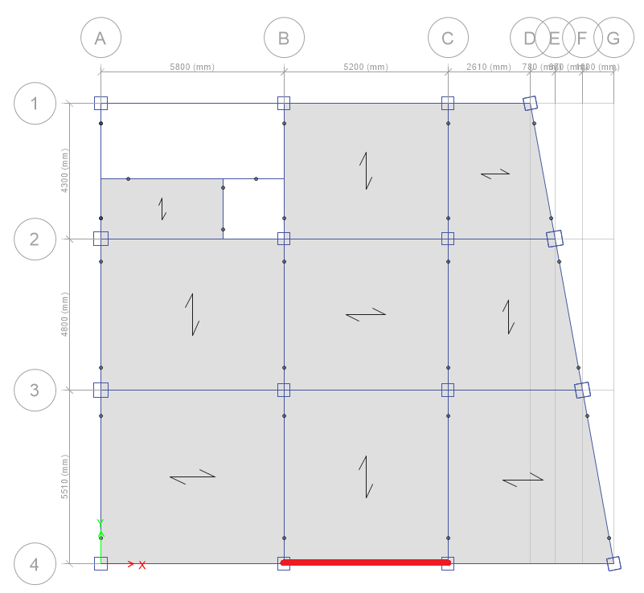

ETABS Steel Frame Design

AISC 360-16 Steel Section Check (Strength Summary)

Element Details

| Level | Element | Unique Name | Location (mm) | Combo | Element Type | Section | Classification |
| --- | --- | --- | --- | --- | --- | --- | --- |
| Story1 | B11 | 183 | 200 | Comb18 | Ordinary Moment Frame | IPE450 | Seismic HD |

LLRF and Demand/Capacity Ratio

| L (mm) | LLRF | Stress Ratio Limit |
| --- | --- | --- |
| 5200.0 | 1 | 1 |

Analysis and Design Parameters

| Provision | Analysis | 2nd Order | Reduction |
| --- | --- | --- | --- |
| LRFD | Direct Analysis | General 2nd Order | Tau-b Variable |

Stiffness Reduction Factors

| αPr /Py | αPr /Pe | τb | EA factor | EI factor |
| --- | --- | --- | --- | --- |
| 0 | 0 | 1 | 0.8 | 0.8 |

Seismic Parameters

| Ignore Seismic  Code? | Ignore Special  EQ Load? | Plug Welded? | SDC | I | Rho | SDS | R | Ω0 | Cd |
| --- | --- | --- | --- | --- | --- | --- | --- | --- | --- |
| Yes | Yes | Yes | D | 1 | 1 | 0 | 5.5 | 3 | 5 |

Design Code Parameters

| Φb | Φc | ΦTY | ΦTF | ΦV | ΦV-RI | ΦVT |
| --- | --- | --- | --- | --- | --- | --- |
| 0.9 | 0.9 | 0.9 | 0.75 | 0.9 | 1 | 1 |

Section Properties

| A (mm²) | J (mm⁴) | I33 (mm⁴) | I22 (mm⁴) | Av3 (mm²) | Av2 (mm²) |
| --- | --- | --- | --- | --- | --- |
| 9880 | 667000 | 337400000 | 16760000 | 5548 | 4230 |

Design Properties

| S33 (mm³) | S22 (mm³) | Z33 (mm³) | Z22 (mm³) | r33 (mm) | r22 (mm) | Cw (mm⁶) |
| --- | --- | --- | --- | --- | --- | --- |
| 1499556 | 176421 | 1702000 | 276000 | 184.8 | 41.2 | 7.91E+11 |

Material Properties

| E (kgf/m²) | fy (kgf/m²) | Ry | Cpr | α |
| --- | --- | --- | --- | --- |
| 21000000000 | 24000000 | 1.2 | 1.4 | NA |

Stress Check forces and Moments

| Location (mm) | Pu (kgf) | Mu33 (kgf-m) | Mu22 (kgf-m) | Vu2 (kgf) | Vu3 (kgf) | Tu (kgf-m) |
| --- | --- | --- | --- | --- | --- | --- |
| 200 | 0 | -27787.3901 | 0 | -17513.1317 | 0 | 0.3659 |

Axial Force & Biaxial Moment Design Factors (H1-1b)

|  | L Factor | K1 | K2 | B1 | B2 | Cm |
| --- | --- | --- | --- | --- | --- | --- |
| Major Bending | 0.923 | 1 | 1 | 1 | 1 | 1 |
| Minor Bending | 0.923 | 1 | 1 | 1 | 1 | 1 |

Parameters for Lateral Torsion Buckling

| Lltb | Kltb | Cb |
| --- | --- | --- |
| 0.923 | 1 | 2.289 |

Demand/Capacity (D/C) Ratio Eqn.(H1-1b)

| D/C Ratio = | (Pr /2Pc ) + (Mr33 /Mc33 ) + (Mr22 /Mc22 ) |
| --- | --- |
| 0.756 = | 0 + 0.756 + 0 |

Axial Force and Capacities

| Pu Force (kgf) | ϕPnc Capacity (kgf) | ϕPnt Capacity (kgf) |
| --- | --- | --- |
| 0 | 110490.9991 | 213408 |

Moments and Capacities

|  | Mu Moment (kgf-m) | ϕMn (kgf-m) | ϕMn No LTB (kgf-m) | ϕMn Cb=1 (kgf-m) |
| --- | --- | --- | --- | --- |
| Major Bending | 27787.3901 | 36763.2 | 36763.2 | 28961.1281 |
| Minor Bending | 0 | 5961.6 |  |  |

Shear Design

|  | Vu Force (kgf) | ϕVn Capacity (kgf) | Stress Ratio |
| --- | --- | --- | --- |
| Major Shear | 17513.1317 | 60912 | 0.288 |
| Minor Shear | 0 | 71902.08 | 0 |

End Reaction Major Shear Forces

| Left End Reaction (kgf) | Load Combo | Right End Reaction (kgf) | Load Combo |
| --- | --- | --- | --- |
| 17513.1317 | Comb37 | 17430.2842 | Comb37 |

ETABS Steel Frame Design

AISC 360-16 Steel Section Check (Deflection Details)

Element Details

| Level | Element | Unique Name | Location (mm) | Combo | Element Type | Section |
| --- | --- | --- | --- | --- | --- | --- |
| Story1 | B11 | 183 | 5000 | Drift6 | Ordinary Moment Frame | IPE450 |

LLRF and Demand/Capacity Ratio

| L (mm) | LLRF | Stress Ratio Limit |
| --- | --- | --- |
| 5200.0 | 1 | 1 |

DEFLECTION DESIGN (Combo Drift6)

| Type | Consider | Deflection  mm | Limit  mm | Ratio | Status |
| --- | --- | --- | --- | --- | --- |
| Dead Load | Yes | 0 | 0 | 0 | OK |
| Super DL + Live Load | Yes | 0 | 0 | 0 | OK |
| Live Load | Yes | 0 | 14.4 | 0 | OK |
| Total Load | Yes | 8.8 | 21.7 | 0.406 | OK |
| Total - Camber | Yes | 8.8 | 0 | 0 | OK |

*برای تعیین مقاومت خمشی مقاطع* I *شکل نیاز به کنترل حد تسلیم و کمانش پیچشی - جانبی می باشد. لازم به ذکر است که با توجه مدفون شدن کامل بال بوقانی و قسمتی از جان تیر در بتن سقف تیرچه کرومیت، می توان طول مهار نشده تیر را صفر در نظر گرفت که در آن صورت نیاز به کنترل کمانش پیچشی – جانبی تیر نمی باشد. (ϕ=0.9)*

**مقطع بحرانی**

نمودار ها طبق ترکیب بار بحرانی comb18 در مقطع سمت چپ بیشترین لنگر و برش را دارد.

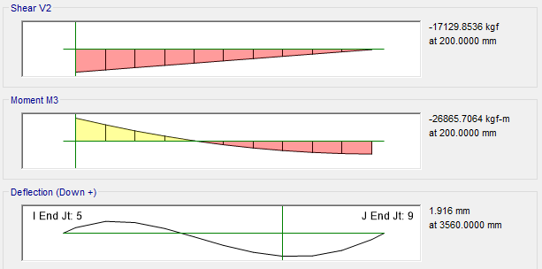

*طبق بند 10-2-7-2-1*

*مشاهده می شود که نتایج محاسبه دستی تقریبا با نتایج نرم افزار برابری می کند.*

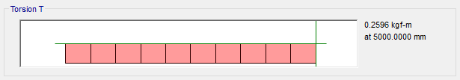

*با توجه به این که پیچش نا چیز است نیاز به کنترل بند 10-2-7-4-3 و اثر هم زمان خمش، برش، پیچش و نیروی محوری نمی باشد.*

**کنترل خیز**

*تغییر مکان ماکسیمم ناشی از بار کلی تیر برابر با* 8.8 *میلیمتر است در حالی که محدوده مجاز آن* 21.7 *میلیمتر است و با نسبت این دو برابر با* 0.406  *است پس مقطع جوابگو می باشد.*

***طراحی خمشی تیر به صورت دستی***

*به علت اتصال تیر به سقف، تیر دارای مهار جانبی کافی است و فرض میگردد فاصله بین مهار های جانبی Lb دارای مقداری اندک است.*

*با مراجعه به جدول اشتال، نزدیک ترین مقطع IPE400 می باشد که اساس مقطع آن 1307 سانتیمتر مربع است پس همین مقطع را انتخاب می کنیم.*

پاسخگو نیست پس مقطع IPE450 را انتخاب می کنیم.

***طراحی برشی تیر به صورت دستی***

*طبق بند 10-2-6-2-1*

***کنترل خیز به صورت دستی***

*نیروی وارده بر تیر بر واحد طول حاصل است از حاصل جمع ضرب نصف طول دهانه در راستای عمود بر تیر در بار های گسترده وارده، وزن واحد تیر، و بار مرده دیوار وارده بر تیر.*

*طبق بند 10-2-10-2 حداکثر خیز مجاز برای مجموع بار های ثقلی برابر است با:*

## طراحی دستی ستون

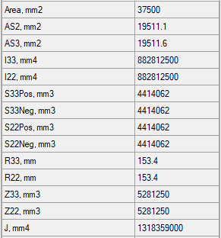

*ستون A4 را طراحی خواهیم کرد.*

از آنجا که مقاطع ستون ها، همگی باکس می باشد، لذا فقط **کمانش خمشی** معیار کنترل ظرفیت فشاری می باشد (جدول 1-4-2-10مبحث دهم) و نیازی به کنترل **کمانش پیچشی** وجود **ندارد.**

جدول اطلاعات مقاطع BOX 400*400*25 در عکس فوق قرار داده شده است.

ETABS Steel Frame Design

AISC 360-16 Steel Section Check (Strength Summary)

Element Details

| Level | Element | Unique Name | Location (mm) | Combo | Element Type | Section | Classification |
| --- | --- | --- | --- | --- | --- | --- | --- |
| Story1 | C4 | 34 | 0 | Comb18 | Ordinary Moment Frame | BOX 400X25 | Non-Compact |

LLRF and Demand/Capacity Ratio

| L (mm) | LLRF | Stress Ratio Limit |
| --- | --- | --- |
| 3000.0 | 0.58 | 1 |

Analysis and Design Parameters

| Provision | Analysis | 2nd Order | Reduction |
| --- | --- | --- | --- |
| LRFD | Direct Analysis | General 2nd Order | Tau-b Variable |

Stiffness Reduction Factors

| αPr /Py | αPr /Pe | τb | EA factor | EI factor |
| --- | --- | --- | --- | --- |
| 0.142 | 0.005 | 1 | 0.8 | 0.8 |

Seismic Parameters

| Ignore Seismic  Code? | Ignore Special  EQ Load? | Plug Welded? | SDC | I | Rho | SDS | R | Ω0 | Cd |
| --- | --- | --- | --- | --- | --- | --- | --- | --- | --- |
| Yes | Yes | Yes | D | 1 | 1 | 0 | 5.5 | 3 | 5 |

Design Code Parameters

| Φb | Φc | ΦTY | ΦTF | ΦV | ΦV-RI | ΦVT |
| --- | --- | --- | --- | --- | --- | --- |
| 0.9 | 0.9 | 0.9 | 0.75 | 0.9 | 1 | 1 |

Section Properties

| A (mm²) | J (mm⁴) | I33 (mm⁴) | I22 (mm⁴) | Av3 (mm²) | Av2 (mm²) |
| --- | --- | --- | --- | --- | --- |
| 37500 | 1318359000 | 882812500 | 882812500 | 17500 | 17500 |

Design Properties

| S33 (mm³) | S22 (mm³) | Z33 (mm³) | Z22 (mm³) | r33 (mm) | r22 (mm) | Cw (mm⁶) |
| --- | --- | --- | --- | --- | --- | --- |
| 4414062 | 4414062 | 5281250 | 5281250 | 153.4 | 153.4 |  |

Material Properties

| E (kgf/m²) | fy (kgf/m²) | Ry | Cpr | α |
| --- | --- | --- | --- | --- |
| 21000000000 | 24000000 | 1.2 | 1.4 | NA |

HSS Section Parameters

| HSS Welding | Reduce HSS Thickness? |
| --- | --- |
| ERW | No |

Stress Check forces and Moments

| Location (mm) | Pu (kgf) | Mu33 (kgf-m) | Mu22 (kgf-m) | Vu2 (kgf) | Vu3 (kgf) | Tu (kgf-m) |
| --- | --- | --- | --- | --- | --- | --- |
| 0 | -127677.7404 | -43778.1005 | 0 | -14697.1712 | -180.1909 | -541.9594 |

Axial Force & Biaxial Moment Design Factors (H1-1b)

|  | L Factor | K1 | K2 | B1 | B2 | Cm |
| --- | --- | --- | --- | --- | --- | --- |
| Major Bending | 0.85 | 1 | 1 | 1 | 1 | 0.653 |
| Minor Bending | 0.85 | 1 | 1 | 1 | 1 | 0.6 |

Parameters for Lateral Torsion Buckling

| Lltb | Kltb | Cb |
| --- | --- | --- |
| 0.85 | 1 | 1.529 |

Demand/Capacity (D/C) Ratio Eqn.(H1-1b)

| D/C Ratio = | (Pr /2Pc ) + (Mr33 /Mc33 ) + (Mr22 /Mc22 ) |
| --- | --- |
| 0.464 = | 0.08 + 0.384 + 0 |

Axial Force and Capacities

| Pu Force (kgf) | ϕPnc Capacity (kgf) | ϕPnt Capacity (kgf) |
| --- | --- | --- |
| 127677.7404 | 799228.7875 | 810000 |

Moments and Capacities

|  | Mu Moment (kgf-m) | ϕMn (kgf-m) | ϕMn No LTB (kgf-m) | ϕMn Cb=1 (kgf-m) |
| --- | --- | --- | --- | --- |
| Major Bending | 43778.1005 | 114075 | 114075 | 114075 |
| Minor Bending | 0 | 114075 |  |  |

Torsion Moment and Capacities

| Tu Moment (kgf-m) | Tn Capacity (kgf-m) | ϕTn Capacity (kgf-m) |
| --- | --- | --- |
| -541.9594 | 100380.8626 | 90342.7763 |

Shear Design

|  | Vu Force (kgf) | ϕVn Capacity (kgf) | Stress Ratio |
| --- | --- | --- | --- |
| Major Shear | 14697.1712 | 226800 | 0.065 |
| Minor Shear | 180.1909 | 226800 | 0.001 |

***لاغری***

*برای محاسبه ی لاغری ستون باید بیشترین مقدار بین لاغری بدست آمده ستون در دو قابی که قرار دارد را به عنوان لاغری بحرانی به حساب آورد، همچنین با توجه به متقارن بودن ستون باکس شکل همه ی پارامتر های لاغری حول هر دو محور مقطع یکسان می باشد و تنها تفاوت ضریب طول موثر(K) می باشد که با توجه به گیر دار بودن تکیه گاه در قاب خمشی که (K) بدست آمده از قاب مهار بندی بیشتر است و در جهت اطمینان 1 در نظر می گیریم.*

*در جهت اطمینان L Factor=0.85 (طول مهار نشده ستون) را در نظر* ***نمی گیریم****.*

**مقاومت فشاری**

***مقاومت خمشی***

با فرض ستون باکس برای طراحی در حالتی که جان و بال مقطع فشرده باشد،تنها معیار تسلیم مد نظر بوده و داریم:

**کنترل اثر همزمان لنگر خمشی و نیروی محوری فشاری**

*طبق بند 10-2-7-2-1-ب زیرا Pu/Pc<0.2 است آنگاه:*

*مشاهده می شود که این نسبت با اعداد حاصل از نرم افزار برابر است.*

## طراحی بادبند به صورت دستی

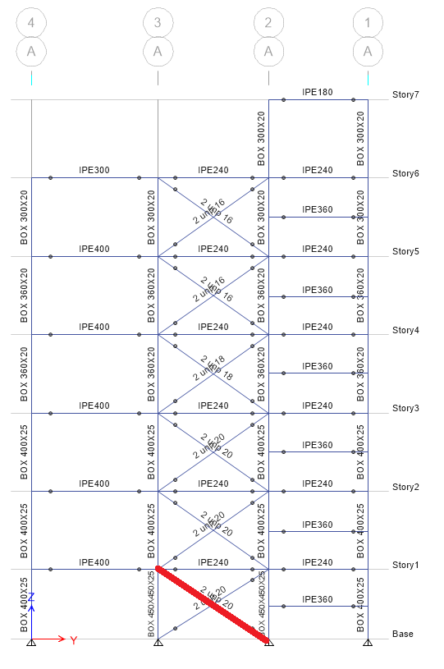

*مهاربند در طبقه همکف*

ETABS Steel Frame Design

AISC 360-16 Steel Section Check (Strength Summary)

Element Details

| Level | Element | Unique Name | Location (mm) | Combo | Element Type | Section | Classification |
| --- | --- | --- | --- | --- | --- | --- | --- |
| Story1 | D2 | 247 | 2830.2 | Comb24 | Ordinary Moment Frame | 2 unp 20 | Non-Compact |

LLRF and Demand/Capacity Ratio

| L (mm) | LLRF | Stress Ratio Limit |
| --- | --- | --- |
| 5660.4 | 1 | 1 |

Analysis and Design Parameters

| Provision | Analysis | 2nd Order | Reduction |
| --- | --- | --- | --- |
| LRFD | Direct Analysis | General 2nd Order | Tau-b Variable |

Stiffness Reduction Factors

| αPr /Py | αPr /Pe | τb | EA factor | EI factor |
| --- | --- | --- | --- | --- |
| 0.542 | 0.194 | 0.992775 | 0.8 | 0.79422 |

Seismic Parameters

| Ignore Seismic  Code? | Ignore Special  EQ Load? | Plug Welded? | SDC | I | Rho | SDS | R | Ω0 | Cd |
| --- | --- | --- | --- | --- | --- | --- | --- | --- | --- |
| Yes | Yes | Yes | D | 1 | 1 | 0 | 5.5 | 3 | 5 |

Design Code Parameters

| Φb | Φc | ΦTY | ΦTF | ΦV | ΦV-RI | ΦVT |
| --- | --- | --- | --- | --- | --- | --- |
| 0.9 | 0.9 | 0.9 | 0.75 | 0.9 | 1 | 1 |

Section Properties

| A (mm²) | J (mm⁴) | I33 (mm⁴) | I22 (mm⁴) | Av3 (mm²) | Av2 (mm²) |
| --- | --- | --- | --- | --- | --- |
| 6580 | 242000 | 39413000 | 29686000 | 3519 | 3009 |

Design Properties

| S33 (mm³) | S22 (mm³) | Z33 (mm³) | Z22 (mm³) | r33 (mm) | r22 (mm) | Cw (mm⁶) |
| --- | --- | --- | --- | --- | --- | --- |
| 394100 | 349200 | 468500 | 415600 | 77.4 | 67.2 |  |

Material Properties

| E (kgf/m²) | fy (kgf/m²) | Ry | Cpr | α |
| --- | --- | --- | --- | --- |
| 21000000000 | 24000000 | 1.2 | 1.4 | NA |

HSS Section Parameters

| HSS Welding | Reduce HSS Thickness? |
| --- | --- |
| ERW | No |

Stress Check forces and Moments

| Location (mm) | Pu (kgf) | Mu33 (kgf-m) | Mu22 (kgf-m) | Vu2 (kgf) | Vu3 (kgf) | Tu (kgf-m) |
| --- | --- | --- | --- | --- | --- | --- |
| 2830.2 | -85671.4042 | 208.9452 | 18.1586 | 21.8254 | -7.9465 | 0.3158 |

Axial Force & Biaxial Moment Design Factors (H1-1a)

|  | L Factor | K1 | K2 | B1 | B2 | Cm |
| --- | --- | --- | --- | --- | --- | --- |
| Major Bending | 0.5 | 1 | 1 | 1 | 1 | 1 |
| Minor Bending | 0.66 | 1 | 1 | 1 | 1 | 1 |

Parameters for Lateral Torsion Buckling

| Lltb | Kltb | Cb |
| --- | --- | --- |
| 1 | 1 | 1.231 |

Demand/Capacity (D/C) Ratio Eqn.(H1-1a)

| D/C Ratio = | (Pr /Pc ) + (8/9)(Mr33 /Mc33 ) + (8/9)(Mr22 /Mc22 ) |
| --- | --- |
| 0.72 = | 0.7 + 0.018 + 0.002 |

Axial Force and Capacities

| Pu Force (kgf) | ϕPnc Capacity (kgf) | ϕPnt Capacity (kgf) |
| --- | --- | --- |
| 85671.4042 | 122345.5272 | 142128 |

Moments and Capacities

|  | Mu Moment (kgf-m) | ϕMn (kgf-m) | ϕMn No LTB (kgf-m) | ϕMn Cb=1 (kgf-m) |
| --- | --- | --- | --- | --- |
| Major Bending | 208.9452 | 10119.6 | 10119.6 | 10119.6 |
| Minor Bending | 18.1586 | 8976.96 |  |  |

Torsion Moment and Capacities

| Tu Moment (kgf-m) | Tn Capacity (kgf-m) | ϕTn Capacity (kgf-m) |
| --- | --- | --- |
| 0.3158 | 10048.4782 | 9043.6304 |

Shear Design

|  | Vu Force (kgf) | ϕVn Capacity (kgf) | Stress Ratio |
| --- | --- | --- | --- |
| Major Shear | 21.8254 | 38996.64 | 0.001 |
| Minor Shear | 7.9465 | 45606.24 | 1.742E-04 |

End Reaction Axial Forces

| Left End Reaction (kgf) | Load Combo | Right End Reaction (kgf) | Load Combo |
| --- | --- | --- | --- |
| -85780.6503 | Comb24 | -85780.6503 | Comb16 |

*با فرض لاغری 100 داریم:*

*با توجه به جدول اشتال، دوبل UNP200 را انتخاب می کنیم.*

***ظرفیت فشاری***

*برای تعیین ظرفیت فشاری طبق جدول 10-2-4-1 برای مقاطع مستطیل شکل تنها نیاز به کنترل کمانش خمشی می باشد.*

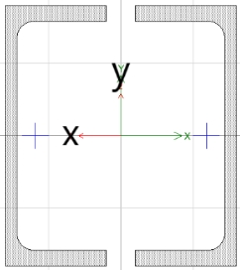*لاغری حول x:*

*لاغری حول y:*

*فاصله بین بست ها 40 سانتی متر فرض می شود. از بند 10-2-4-7-1 داریم:*

*محاسبات دستی کمی با محاسبات نرم افزار یکسان است.*

***ظرفیت کششی***

*مطابق با بند 10-2-3-4*

*برای تسلیم کششی در مقاطع خالص:*

*برای گسیختگی کششی در مقاطع خالص موثر عضو در محل اتصال:*

*x فاصله مرکز ناودانه از مرکز جوش همان ناودانی و L طول جوش که 20 سانتیمتر فرض شده است.*

# فصل 5: طراحی اتصالات

*دیتیل مربوط به طراحی اتصالات در فایل آتوکد و همچنین در آخر همین فایل موجود می باشد.*

## طراحی اتصالات لقمه مهاربند ها

*فاصله بین لقمه ها 40 سانتیمتر فرض می شود.*

*برای دوبل UNP200:*

*برای دوبل UNP180:*

*برای دوبل UNP160:*

*برای طراحی لقمه ها 2 درصد نیروی محوری را در نظر می گیریم. از بیشترین نیروی محوری در بادبند طبقه اول برای همه ی بادبند ها استفاده می شود.*

*برای طراحی جوش الکترود از نوع E60 و بعد جوش را 3 میلیمتر فرض می کنیم:*

## طراحی اتصالات مهاربند ها

*در این پروژه 3 نوع بادبند استفاده شده است (2UNP200, 2UNP180, 2UNP160) که برای 2UNP200 دو نوع اتصال طراحی می شود، یکی برای طبقه همکف و دیگری برای طبقه اول و دوم. برای سایر بادبند ها یک تیپ اتصال طراحی می گردد.*

### طراحی اتصال مهاربند 2UNP200 در طبقه همکف (ویژه)

*مقاومت کششی مورد نیاز*

*مقاومت فشاری*

***طراحی جوش اتصال گست پلیت و مهاربند***

*برای جوش از الکترود E70، با بعد جوش 6 میلیمتر استفاده می شود.*

*خط جوش بدست آمده 277سانتی متر می باشد که می توان این طول جوش را به چهار خط جوش تقسیم کرد.(دو طرف پلیت)*

***طراحی جوش اتصال گست پلیت به تیر و ستون***

*زاویه مهاربند با افق*

*جوش با الکترود E70 و بعد جوش 10 میلیمتر.*

***گست پلیت:*** *PL 1000x600x20 mm*

*عرض ورق میانی:*

***پلیت میانی:*** *PL 1650x800x20 mm*

***کنترل تنش کششی در ستونک فرضی گست پلیت***

کنترل تنش کششی در عرض موثر ویتمور :(ضخامت ورق اتصال 2 cm :)

***کنترل تنش فشاری در ستونک فرضی گست پلیت***

### طراحی اتصال مهاربند 2UNP200 در طبقات (ویژه)

*مقاومت کششی مورد نیاز*

*مقاومت فشاری*

***طراحی جوش اتصال گست پلیت و مهاربند***

*برای جوش از الکترود E70، با بعد جوش 6 میلیمتر استفاده می شود.*

*خط جوش بدست آمده 277سانتی متر می باشد که می توان این طول جوش را به چهار خط جوش تقسیم کرد.(دو طرف پلیت)*

***طراحی جوش اتصال گست پلیت به تیر و ستون***

*زاویه مهاربند با افق*

*جوش با الکترود E70 و بعد جوش 10 میلیمتر.*

***گست پلیت:*** *PL 1000x600x20 mm*

*عرض ورق میانی:*

***پلیت میانی:*** *PL 1650x800x20 mm*

***کنترل تنش کششی در ستونک فرضی گست پلیت***

کنترل تنش کششی در عرض موثر ویتمور :(ضخامت ورق اتصال 2 cm :)

***کنترل تنش فشاری در ستونک فرضی گست پلیت***

### طراحی اتصال مهاربند 2UNP180 (ویژه)

*مقاومت کششی مورد نیاز*

*مقاومت فشاری*

***طراحی جوش اتصال گست پلیت و مهاربند***

*برای جوش از الکترود E70، با بعد جوش 6 میلیمتر استفاده می شود.*

*خط جوش بدست آمده 231 سانتی متر می باشد که می توان این طول جوش را به چهار خط جوش تقسیم کرد.(دو طرف پلیت)*

***طراحی جوش اتصال گست پلیت به تیر و ستون***

*زاویه مهاربند با افق*

*جوش با الکترود E70 و بعد جوش 10 میلیمتر.*

***گست پلیت:*** *PL800x600x20 mm*

*عرض ورق میانی:*

***پلیت میانی:*** *PL 1400x650x20 mm*

***کنترل تنش کششی در ستونک فرضی گست پلیت***

کنترل تنش کششی در عرض موثر ویتمور :(ضخامت ورق اتصال 2 cm :)

***کنترل تنش فشاری در ستونک فرضی گست پلیت***

### طراحی اتصال مهاربند 2UNP160 (ویژه)

*مقاومت کششی مورد نیاز*

*مقاومت فشاری*

***طراحی جوش اتصال گست پلیت و مهاربند***

*برای جوش از الکترود E70، با بعد جوش 6 میلیمتر استفاده می شود.*

*خط جوش بدست آمده*191.62 *سانتی متر می باشد که می توان این طول جوش را به چهار خط جوش تقسیم کرد.(دو طرف پلیت)*

***طراحی جوش اتصال گست پلیت به تیر و ستون***

*زاویه مهاربند با افق*

*جوش با الکترود E70 و بعد جوش 10 میلیمتر.*

***گست پلیت:*** *PL800x600x20 mm*

*عرض ورق میانی:*

***پلیت میانی:*** *PL 1200x500x20 mm*

***کنترل تنش کششی در ستونک فرضی گست پلیت***

کنترل تنش کششی در عرض موثر ویتمور :(ضخامت ورق اتصال 2 cm :)

***کنترل تنش فشاری در ستونک فرضی گست پلیت***

## طراحی اتصالات مفصلی تیر به ستون (با ورق تقویتی به همراه لچکی)

### طراحی مفصلی تیر IPE400 به ستون

دهانه با طول 551 سانتیمتر را مبنای طراحی قرار می دهیم.

***طول ورق نشیمن:***

*عرض ورق نشیمن با توجه به این که عرض بال تیر 18 سانتی متر است 24 سانتی متر در نظر می گیریم.*

*ضخامت ورق نشیمن با توجه به این که ضخامت بال تیر* 1.35 *سانتی متر است،* 1.5 *سانتی متر در نظر می گیریم.*

*فاصله مونتاژ* 1.5 *سانتی متر فرض می گردد.*

USE PL 24*15*1.5

***محاسبه ضخامت ورق سخت کننده:***

*برای اتصال فوقانی از* PL 14*14*1 *استفاده می کنیم همراه با جوش E70 و بعد جوش 0.8 سانتیمتر.*

***محاسبه برون محوری:***

*الکترود مصرفی E70 با بعد جوش 1 سانتی متر*

*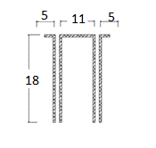طرح و کنترل نهایی جوش (بعد جوش 8/0 سانتی متر)، از دو سخت کننده استفاده خواهیم کرد.*

*ارزش جوش با بعد 0.8 سانتیمتر پاسخگو است:*

*کنترل لهیدگی جان*

*کنترل تنش ترکیبی در مقطع m-m*

### طراحی مفصلی تیر IPE360 به ستون

دهانه با طول 430 سانتیمتر را مبنای طراحی قرار می دهیم.

***طول ورق نشیمن:***

*عرض ورق نشیمن با توجه به این که عرض بال تیر 17 سانتی متر است 22 سانتی متر در نظر می گیریم.*

*ضخامت ورق نشیمن با توجه به این که ضخامت بال تیر 1.27 سانتی متر است، 1.5 سانتی متر در نظر می گیریم.*

*فاصله مونتاژ 1.5سانتی متر فرض می گردد.*

USE PL 22*15*1.5

***محاسبه ضخامت ورق سخت کننده:***

***محاسبه برون محوری:***

*الکترود مصرفی E70 با بعد جوش 1 سانتی متر*

*طرح و کنترل نهایی جوش (بعد جوش 8/0 سانتی متر)، از دو سخت کننده استفاده خواهیم کرد.*

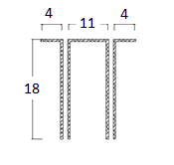

*ارزش جوش با بعد 0.8 سانتیمتر پاسخگو است:*

*کنترل لهیدگی جان*

*کنترل تنش ترکیبی در مقطع m-m*

*برای اتصال فوقانی از* PL 14*14*1 *استفاده می کنیم همراه با جوش E70 و بعد جوش 0.8 سانتیمتر.*

### طراحی مفصلی تیر IPE300 به ستون

دهانه با طول 480 سانتیمتر را مبنای طراحی قرار می دهیم.

***طول ورق نشیمن:***

*عرض ورق نشیمن با توجه به این که عرض بال تیر 15 سانتی متر است 20 سانتی متر در نظر می گیریم.*

*ضخامت ورق نشیمن با توجه به این که ضخامت بال تیر 1.07 سانتی متر است، 1.5 سانتی متر در نظر می گیریم.*

*فاصله مونتاژ 1.5سانتی متر فرض می گردد.*

USE PL 20*15*1.5

***محاسبه ضخامت ورق سخت کننده:***

***محاسبه برون محوری:***

*الکترود مصرفی E70 با بعد جوش 1 سانتی متر*

*طرح و کنترل نهایی جوش (بعد جوش 0.6 سانتی متر)، از دو سخت کننده استفاده خواهیم کرد.*

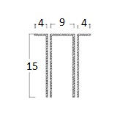

*ارزش جوش با بعد 0.6 سانتیمتر پاسخگو است:*

*کنترل لهیدگی جان*

*کنترل تنش ترکیبی در مقطع m-m*

*برای اتصال فوقانی از* PL 8*8*0.8 *استفاده می کنیم همراه با جوش E70 و بعد جوش 0.5 سانتیمتر.*

### طراحی مفصلی تیر IPE240 به ستون

*دهانه به طول 430 سانتیمتر را مبنای طراحی قرار می دهیم.*

*محاسبه طول ورق نشیمن*

*عرض ورق نشیمن با توجه به این که عرض بال تیر 12 سانتی متر است 18 سانتی متر در نظر می گیریم.*

*ضخامت ورق نشیمت با توجه به این که ضخامت بال تیر 0.98 سانتی متر است، 1.5 سانتی متر در نظر می گیریم.*

*فاصله مونتاژ 1.5 سانتی متر فرض می گردد.* USE PL 18*15*1.5

*محاسبه ضخامت ورق سخت کننده.*

***محاسبه برون محوری:***

*الکترود مصرفی E70 با بعد جوش 1 سانتی متر*

*برای اتصال فوقانی از* PL 8*8*0.8 *استفاده می کنیم همراه با جوش E70 و بعد جوش 0.5 سانتیمتر.*

*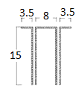طرح و کنترل نهایی جوش (بعد جوش 0.5 سانتی متر)، از دو سخت کننده استفاده خواهیم کرد.*

*ارزش جوش با بعد 0.5 سانتیمتر پاسخگو است:*

*کنترل لهیدگی جان*

*کنترل تنش ترکیبی در مقطع m-m*

### طراحی مفصلی تیر IPE180 به ستون

*دهانه به طول 430 سانتیمتر را مبنای طراحی قرار می دهیم.*

*محاسبه طول ورق نشیمن*

*عرض ورق نشیمن با توجه به این که عرض بال تیر 9.1 سانتی متر است 15 سانتی متر در نظر می گیریم.*

*ضخامت ورق نشیمن با توجه به این که ضخامت بال تیر 0.8 سانتی متر است، 1 سانتی متر در نظر می گیریم.*

*فاصله مونتاژ 1.5 سانتی متر فرض می گردد.* USE PL 15*15*1

*محاسبه ضخامت ورق سخت کننده:*

***محاسبه برون محوری:***

*الکترود مصرفی E70 با بعد جوش 1 سانتی متر*

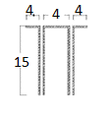*طرح و کنترل نهایی جوش (بعد جوش 0.5 سانتی متر)، از دو سخت کننده استفاده خواهیم کرد.*

*ارزش جوش با بعد 0.5 سانتیمتر پاسخگو است:*

*کنترل لهیدگی جان*

*کنترل تنش ترکیبی در مقطع m-m*

*برای اتصال فوقانی از* PL 8*8*0.8 *استفاده می کنیم همراه با جوش E70 و بعد جوش 0.5 سانتیمتر.*

## طراحی اتصالات صلب

بار ثقلی ضریب دار برای همه ی اتصالات صلب را مشترکا به صورت زیر به دست می آوریم:

عرض بارگیر را در جهت اطمینان 515 سانتیمتر در نظر می گیریم.

### اتصال صلب تیر IPE500

طول 261 سانتیمتری برای طراحی انتخاب می گردد.

*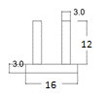تعیین مساحت ورق روسری:*

*تعیین طول ورق رو سری (الکترود مصرفی E70 با بعد جوش 5/1 سانتیمتر):*

*برای جوش ورق عمودی به ستون از جوش نفوذی کامل استفاده می کنیم. برای اتصال به پلیت افقی نیز از جوش گوشه به بعد 1 سانتیمتر استفاده می کنیم.*

***طرح ورق روسری:* PL100x16x3 & 2PL40x12x3**

*ورق زیرسری:*

*طول جوش ورق عمودی به پلیت زیرسری با بعد جوش 1 سانتیمتر:*

*جوش ورق های عمودی به ستون به صورت نفوذی کامل است.*

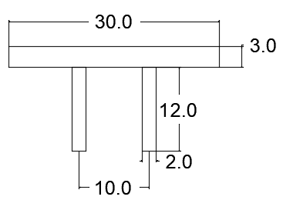

*طرح ورق زیرسری:* PL80x30x3 & 2PL25x12x2

*طراحی نبشی جان (فرض اولیه استفاده از نبشی L100x100x12) به طول 40cm و فاصله مونتاژ 12mm:*

*جوش نبشی به ستون با بعد جوش 1 سانتیمتر:*

**کنترل های موضعی**

ظرفیت تسلیم موضعی جان (ستون BOX 400x400x25 )

ظرفیت لهیدگی جان

ظرفیت کمانش فشاری جان

بحرانی ترین حالت تسلیم موضعی جان می باشد. برای تقویت در این موضع پلیتی با ظرفیت حداقل برابر با اختلاف مقاومت مورد نیاز و مقاومت طراحی، طرح می شود.

**پلیت سخت کننده:** PL 350x200x10 mm

کنترل برش کلی جان ستون

**پلیت برش جان:** 2PL 600x300x20

### اتصال صلب تیر IPE450

طول 339 سانتیمتری برای طراحی انتخاب می گردد.

*تعیین مساحت ورق روسری:*

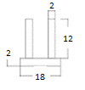

*تعیین طول ورق رو سری (الکترود مصرفی E70 با بعد جوش 5/1 سانتیمتر):*

*برای جوش ورق عمودی به ستون از جوش نفوذی کامل استفاده می کنیم. برای اتصال به پلیت افقی نیز از جوش گوشه به بعد 1 سانتیمتر استفاده می کنیم.*

***طرح ورق روسری:* PL60x16x2 & 2PL25x12x2**

*ورق زیرسری:*

*طول جوش ورق عمودی به پلیت زیرسری با بعد جوش 1 سانتیمتر:*

*جوش ورق های عمودی به ستون به صورت نفوذی کامل است.*



*طرح ورق زیرسری:* PL60x30x3 & 2PL25x12x2

*طراحی نبشی جان (فرض اولیه استفاده از نبشی L100x100x12) به طول 35cm و فاصله مونتاژ 12mm:*

*جوش نبشی به ستون با بعد جوش 1 سانتیمتر:*

**کنترل های موضعی**

ظرفیت تسلیم موضعی جان (ستون BOX 400x400x25 )

ظرفیت لهیدگی جان

ظرفیت کمانش فشاری جان

بحرانی ترین حالت تسلیم موضعی جان می باشد. برای تقویت در این موضع پلیتی با ظرفیت حداقل برابر با اختلاف مقاومت مورد نیاز و مقاومت طراحی، طرح می شود.

نیازی به سخت کننده نیست

کنترل برش کلی جان ستون

**پلیت برش جان:** 2PL 600x180x20

### اتصال صلب تیر IPE400

طول 261 سانتیمتری برای طراحی انتخاب می گردد.

*تعیین مساحت ورق روسری:*

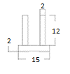

*تعیین طول ورق رو سری (الکترود مصرفی E70 با بعد جوش 5/1 سانتیمتر):*

*برای جوش ورق عمودی به ستون از جوش نفوذی کامل استفاده می کنیم. برای اتصال به پلیت افقی نیز از جوش گوشه به بعد 1 سانتیمتر استفاده می کنیم.*

***طرح ورق روسری:* PL50x16x2 & 2PL25x12x2**

*ورق زیرسری:*

*طول جوش ورق عمودی به پلیت زیرسری با بعد جوش 1 سانتیمتر:*

*جوش ورق های عمودی به ستون به صورت نفوذی کامل است.*



*طرح ورق زیرسری:* PL50x30x2 & 2PL25x12x2

*طراحی نبشی جان (فرض اولیه استفاده از نبشی L100x100x12) به طول 30cm و فاصله مونتاژ 12mm:*

*جوش نبشی به ستون با بعد جوش 1 سانتیمتر:*

**کنترل های موضعی**

ظرفیت تسلیم موضعی جان (ستون BOX 400x400x25 )

ظرفیت لهیدگی جان

ظرفیت کمانش فشاری جان

بحرانی ترین حالت تسلیم موضعی جان می باشد. برای تقویت در این موضع پلیتی با ظرفیت حداقل برابر با اختلاف مقاومت مورد نیاز و مقاومت طراحی، طرح می شود.

نیازی به سخت کننده نیست

کنترل برش کلی جان ستون

**پلیت برش جان:** 2PL 600x300x20

## طراحی اتصال مفصلی تیر به تیر

### اتصال مفصلی تیر IPE180

دهانه با طول 190 سانتیمتر را انتخاب می کنیم.

*طراحی نبشی جان (فرض اولیه استفاده از نبشی L100x100x12) به طول 10cm و فاصله مونتاژ 12mm:*

*جوش نبشی با بعد جوش 0.5 سانتیمتر:*

### اتصال مفصلی تیر IPE300

دهانه با طول 580 سانتیمتر را انتخاب می کنیم.

*طراحی نبشی جان (فرض اولیه استفاده از نبشی L100x100x12) به طول 15cm و فاصله مونتاژ 12mm:*

*جوش نبشی با بعد جوش0.5 سانتیمتر:*

## طراحی وصله ستون ها

### وصله ستون BOX 400*25 به BOX 360*20

*طراحی جوش:*

*به دلیل ناهمسان بودن مقطع ستون ها، ورق پر کننده نیاز است:*

### *وصله ستون* BOX 400*25 *به* BOX 400*25

*طراحی جوش:*

### *وصله ستون* BOX 450*25 *به* BOX 400*25

*طراحی جوش:*

*ورق پر کننده نیاز است:*

### *وصله ستون* BOX 360*20 *به* BOX 300*20

*طراحی جوش:*

*به دلیل ناهمسان بودن مقطع ستون ها، ورق پر کننده نیاز است:*

### *وصله ستون* BOX 300*20 *به* BOX 300*20

*طراحی جوش:*

### *وصله ستون* BOX 360*20 *به* BOX 360*20

*طراحی جوش:*

## طراحی بیس پلیت

ابتدا در فایل ایتبس زلزله تشدید یافته از قسمت joint reaction جداول مربوط به هر نقطه را استخراج کرده و بیشترین نیروی کششی و فشاری را یافته و به ترتیب برای طراحی اولی بولت ها و ابعاد مقاطع استفاده می کنیم. سپس این اطلاعات را از فایل اصلی استخراج کرده و ترکیب باری که بیشترین نیروی محوری و لنگر خمشی را ایجاد میکند را پیدا کرده و ابعاد بیس پلیت، بیشترین نیروش برشی و کششی بولت ها را طبق آن کنترل می کنیم.

### طراحی بیس پلیت ستون B3 (BOX 40*40*2.5) به صورت اتصال میانی

از فایل ایتبس زلزله تشدید یافته حداکثر نیروی فشاری بحرانی P= 194.32 Ton

از فایل ایتبس زلزله تشدید یافته حداکثر نیروی کششی بحرانی T= 15.65 Ton

از فایل ایتبس اصلی حداکثر نیروی فشاری بحرانی P= 189.18 Ton

از فایل ایتبس اصلی حداکثر نیروی کششی بحرانی T= 6.49 Ton

از فایل ایتبس اصلی حداکثر لنگر M=41.92 Ton.m

**تنش مجاز بتن**

**محاسبه تنش حداکثر**

**تعیین ضخامت**

ضخامت به دست آمده بسیار زیاد است، پس مجبور به استفاده از سخت کننده هستیم.

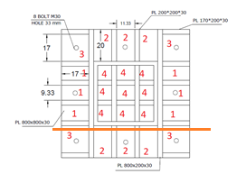

**کنترل مقطع بحرانی**

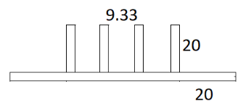

y از پایین فرض شده است.

مقایسه ظرفیت

**طراحی بولت**

### طراحی بیس پلیت ستون A4 (BOX 40*40*2.5) به صورت اتصال گوشه

از فایل ایتبس زلزله تشدید یافته حداکثر نیروی فشاری بحرانی P= 170.52 Ton

از فایل ایتبس زلزله تشدید یافته حداکثر نیروی کششی بحرانی T= 119.08 Ton

از فایل ایتبس اصلی حداکثر نیروی فشاری بحرانی P= 127.67 Ton

از فایل ایتبس اصلی حداکثر نیروی کششی بحرانی T= 40.59 Ton

از فایل ایتبس اصلی حداکثر لنگر M=43.77 Ton.m

**تنش مجاز بتن**

**محاسبه تنش حداکثر**

**تعیین ضخامت**

ضخامت به دست آمده بسیار زیاد است، پس مجبور به استفاده از سخت کننده هستیم.

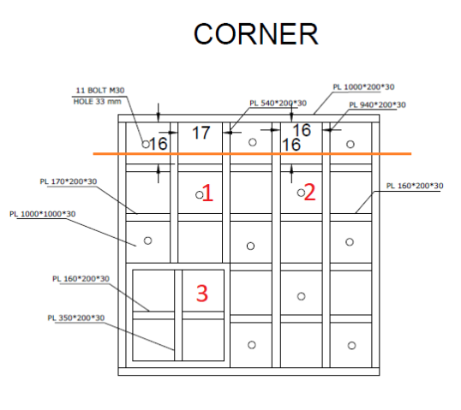

**کنترل مقطع بحرانی**

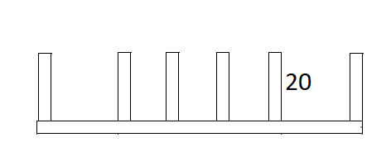

y از پایین فرض شده است.

مقایسه ظرفیت

**طراحی بولت**

### طراحی بیس پلیت ستون B4 (BOX 40*40*2.5) به صورت اتصال کناری

از فایل ایتبس زلزله تشدید یافته حداکثر نیروی فشاری بحرانی P=146.82 Ton

از فایل ایتبس زلزله تشدید یافته حداکثر نیروی کششی بحرانی T= 52.54 Ton

از فایل ایتبس اصلی حداکثر نیروی فشاری بحرانی P= 146.65 Ton

از فایل ایتبس اصلی حداکثر نیروی کششی بحرانی T= 19.5 Ton

از فایل ایتبس اصلی حداکثر لنگر M=47.93 Ton.m

**تنش مجاز بتن**

**محاسبه تنش حداکثر**

**تعیین ضخامت**

ضخامت به دست آمده بسیار زیاد است، پس مجبور به استفاده از سخت کننده هستیم.

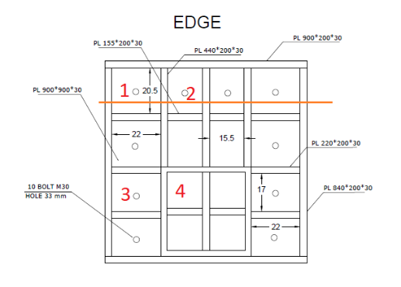

**کنترل مقطع بحرانی**

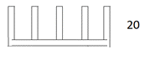

y از پایین فرض شده است.

مقایسه ظرفیت

**طراحی بولت**

### طراحی طول مهاری بولت ها

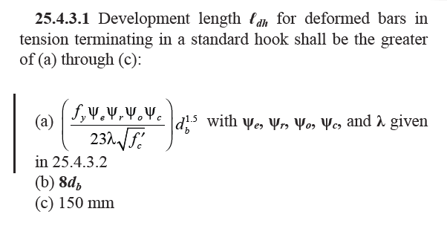

*با استفاده از جدول 25.3.1 از آیین نامه* ACI318-19 *خواهیم داشت:*

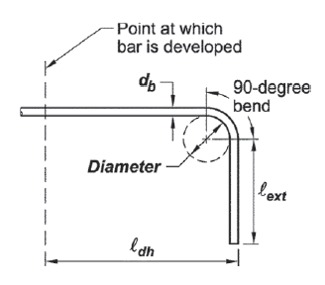

## طراحی تیرچه

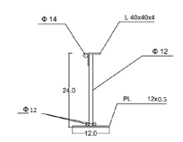از نشریه 151 برای طراحی تیرچه فلزی کرومیت استفاده می کنیم. این تیرچه ها باید بتوانند وزن کل بتن، بلوک ها و بار زنده کارگران را تحمل کنند. رفتار مصالح خطی و الاستیک فرض می شود.

فرضیات:

* بزرگترین دهانه به طول 580 سانتیمتر است
* طول بارگیر 70 سانتیمتر فرض می شود
* بار زنده کارگران 100 کیلوگرم فرض می شود

**کنترل الاستیک قبل از گیرش**

حداکثر تنش کششی مجاز طبق بند 3-4-1-2 نشریه 151:

حداکثر تنش فشاری مجاز طبق بند 3-4-1-3 از نشریه 151:

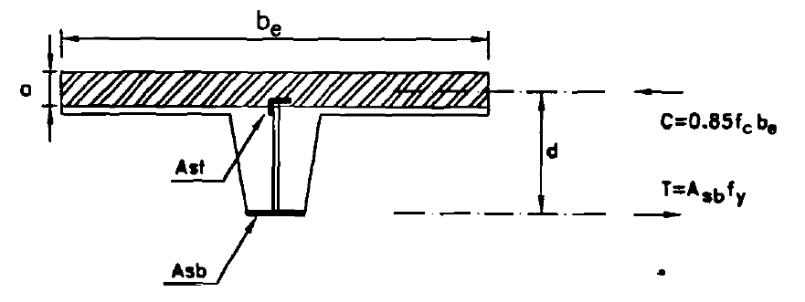

**کنترل حد الاستیک پس از گیرش بتن:**

تیرچه باید بتواند کل بار مرده و زنده طبقات را با ترکیب بار تعیین شده در نشریه تحمل کند.

فرضیات: عرض موثیر دال فوقانی 30 سانتیمتر فرض می شود. همچنین برای محافظه کارانه تر بودن، از مقاومت نبشی و میلگرد بالایی صرف نظر می کنیم.

**سایر مشخصات سقف:**

* آرماتور حرارتی از میلگرد ϕ8 در فواصل 25 سانتیمتری در جهت عمود بر تیرچه ها استفاده می شود.
* برای دهانه های بیش از 5 متر حداقل یک کلاف عرضی به ضخامت 10cm به همراه دو میلگرد در بالا و پایین کلاف با ϕ14 استفاده شود. فواصل کلاف های عرضی بیش از 5/2 متر نشود.
* برای سایر موارد مانند پلیت سخت کننده و برش گیر کناری از جدول صفحه قبل استفاده می کنیم (ردیف های طول دهانه 5/5-6 متر)

## طراحی تیر شمشیری پله

*از* IPE180 *استفاده می کنیم. همچنین بر روی تیرچه کرومیت ها آرماتور های افت حرارت با فاصله 25 سانتیمتر در دو راستای عمود و موازی تیرچه ها با* 8*ϕ قرار می دهیم*. نحوه برش لچکی تیر IPE180 *در نقشه های سازه ای ترسیم شده است.*

تیر های نیم طبقه در نرم افزار طراحی شده و نتایج آن در نقشه های سازه ای موجود می باشد.

یک ورق به ابعاد زیر برای وصله جان شمشیری پله در نظر گرفته می شود و ظرفیت برشی آن محاسبه می گردد:

**طراحی اتصال وصله جان شمشیری**

وصله جان شمشیری پله باید بتواند حداکثر نیروی برشی قابل تحمل توسط تیر شمشیری پله را تحمل کند:

یک بعد جوش حداقلی با توجه به ضخامت ورق و جان شمشیری پله با بعد جوش 5mm و E70 و β=0.75 به صورت دور تا دور این اتصال در نظر گرفته می شود.

**طراحی اتصال تیر شمشیری به تیر های نیم طبقه**

طراحی اتصال با در نظر گرفتن لنگر ماکسیمم تیر شمشیری:

*طراحی نبشی جان (فرض اولیه استفاده از نبشی L100x100x12) به طول 20cm و فاصله مونتاژ 12mm:*

*جوش نبشی با بعد جوش0.5 سانتیمتر:*

# فصل 6: طراحی پی

**از نرم افزار SAFE 12 در این پروژه استفاده شده است.**

## معرفی ترکیب بار ها (تنش مجاز)

## بارگذاری ها

|  |  |  |  |
| --- | --- | --- | --- |
| مصالح | ضخامت (cm) | وزن واحد حجم (kg/m3) | وزن واحد سطح (kg/m2) |
| موزائیک | 3 | 2250 | 67.5 |
| ملات ماسه سیمان | 2 | 2100 | 42 |
| بتن کف با عیار 200 | 5 | 2400 | 120 |
| پوکه معدنی | 20 | 1400 | 280 |
| جمع |  |  | 510 |

*بار زنده خودرو: مطابق مبحث ششم برابر با 300 کیلوگرم بر متر مربع*

*بار تیغه بندی انباری ها: 100 کیلوگرم بر متر مربع*

*با فرض ماسه ای بودن خاک و با توجه به نواری بودن پی، با استفاده از جدول 7-4-2 مبحث هفتم مقررات ملی ساختمان مقدار نشست مجاز 5/2 سانتیمتر است، و همچنین طبق جدول 7-4-4 حداقل ضریب اطمینان برای ظرفیت باربری خاک برابر با 3 می باشد:*

### کنترل تنش زیر پی

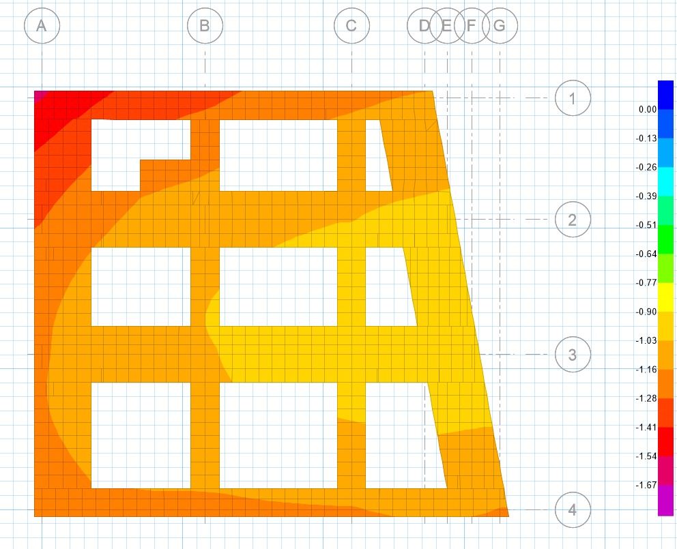

*همانطور که مشاهده می شود تنش تمامی نقاط مجاز است. (کمتر از 1.67)*

### كنترل آپ ليفت

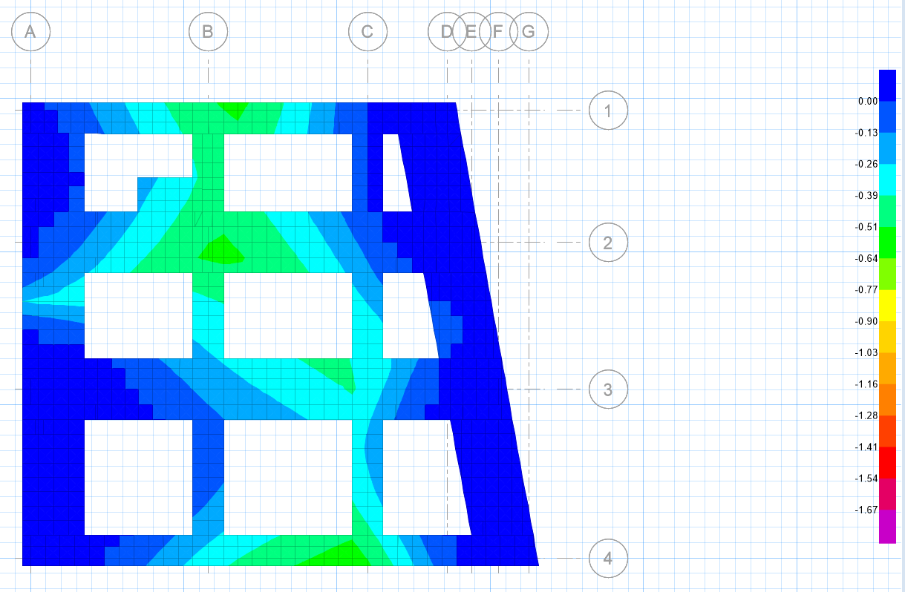

*با استفاده از تحلیل خطی آپ لیفت جوابگو نمی باشد ولی پس از استفاده از تحلیل غیر خطی، تنش های آن نواحی صفر می شوند و پاسخگو است.*

### کنترل تغییر شکل ها

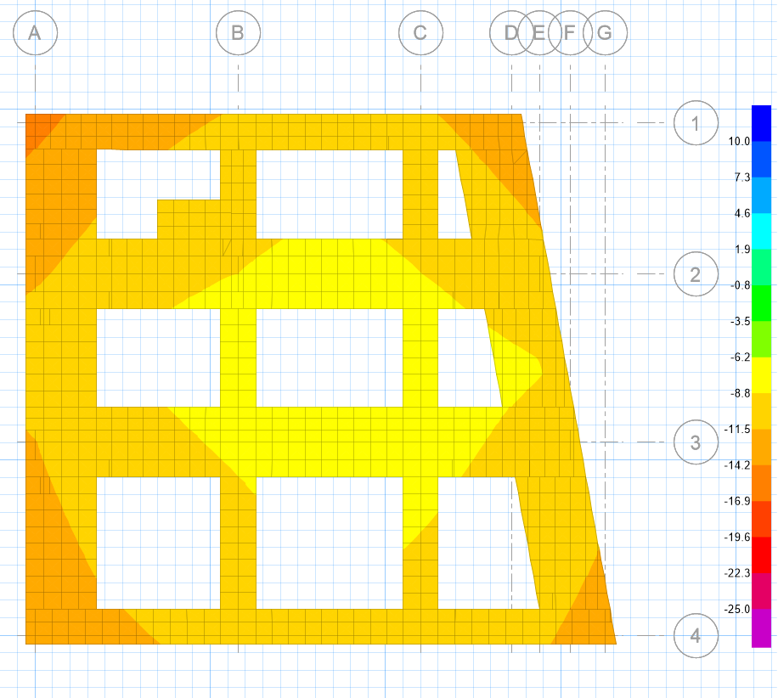

*همانطور که مشاهده می شود تمامی مقادیر نشست مجاز است. (کمتر از 5/2 سانتیمتر)*

### آرماتور های طولی

*میلگرد های طولی تقویتی (فی 28) در تصویر زیر مشاهده می شود.*

*میلگرد های اصلی فی 25 در فواصل 15 سانتیمتری*

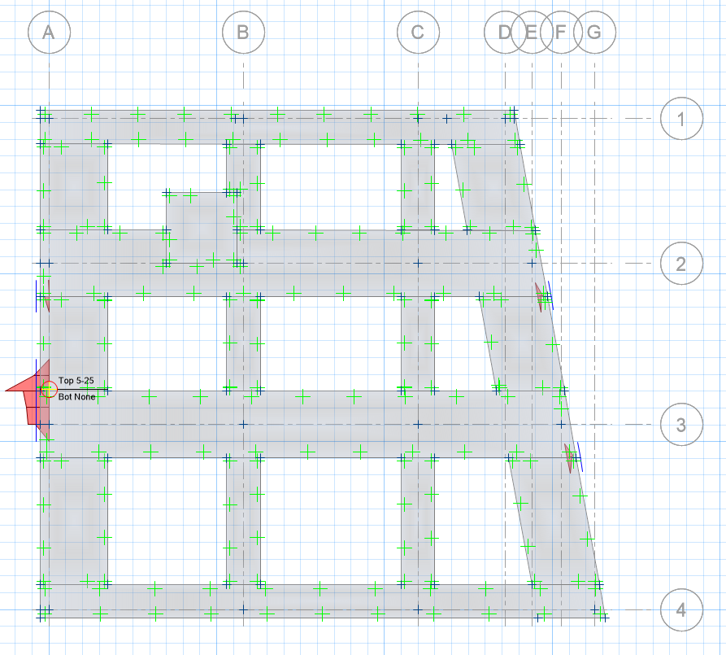

### آرماتور های عرضی

*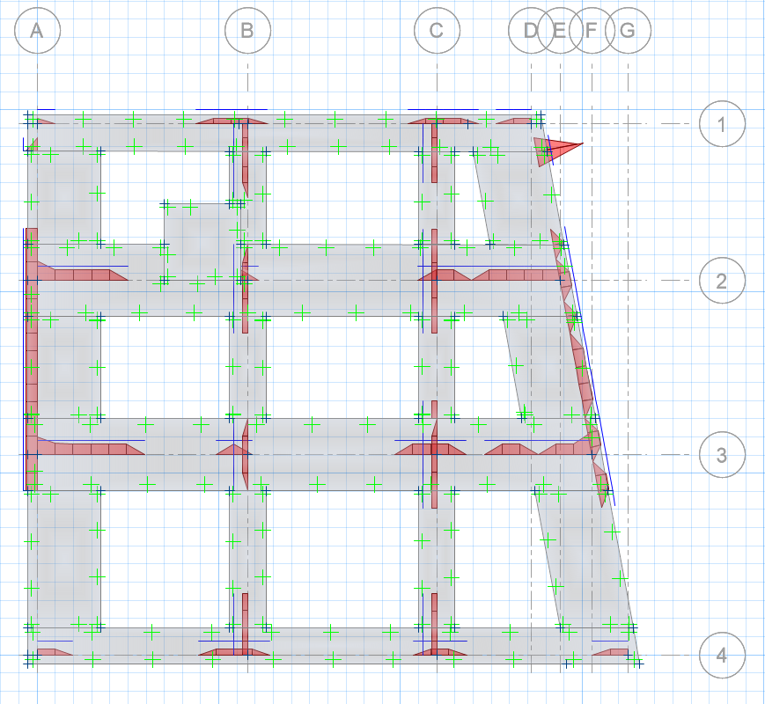در نواحی بحرانی نزدیک پای ستون بادبند ها (*A2, A3, E2, F3) *ستون 2800 میلیمتر مربع بر متر، در کنج شمال غربی آرماتور برشی مورد نیاز 7000 است. در نتیجه در تمامی نواحی به جز ناحیه بحرانی از آرماتور های حداقلی استفاده می گردد.*

***آرماتور های حداقل مربوط به هر مقطع***

***برای مقاطع 100*150***

***برای مقاطع 200*150***

***برای قسمت بحرانی ذکر شده***

### برش پانچ

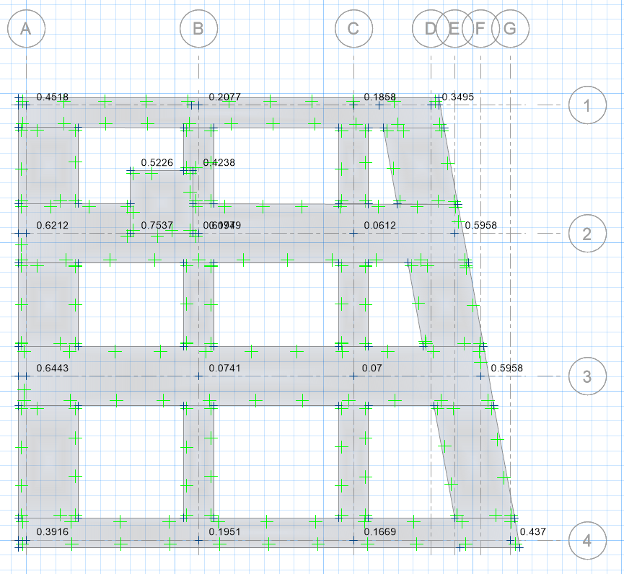

*برش پانچ در تمامی نقاط پاسخگو است. (کمتر از 1)*

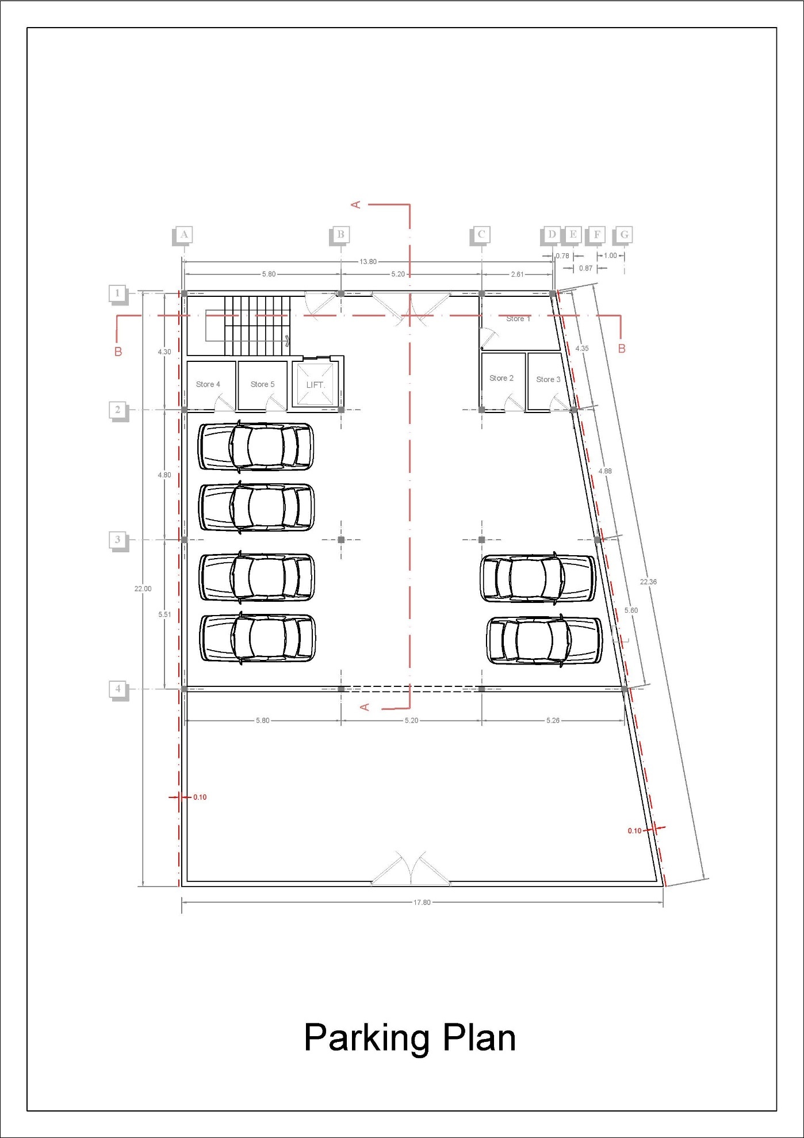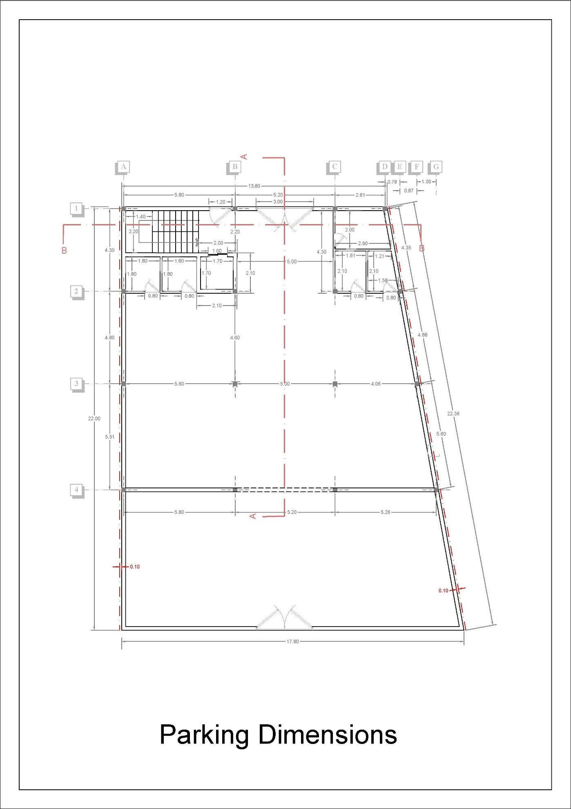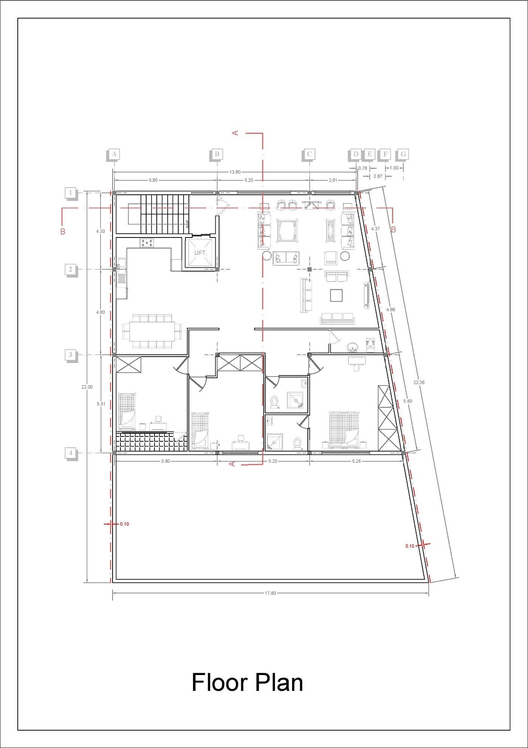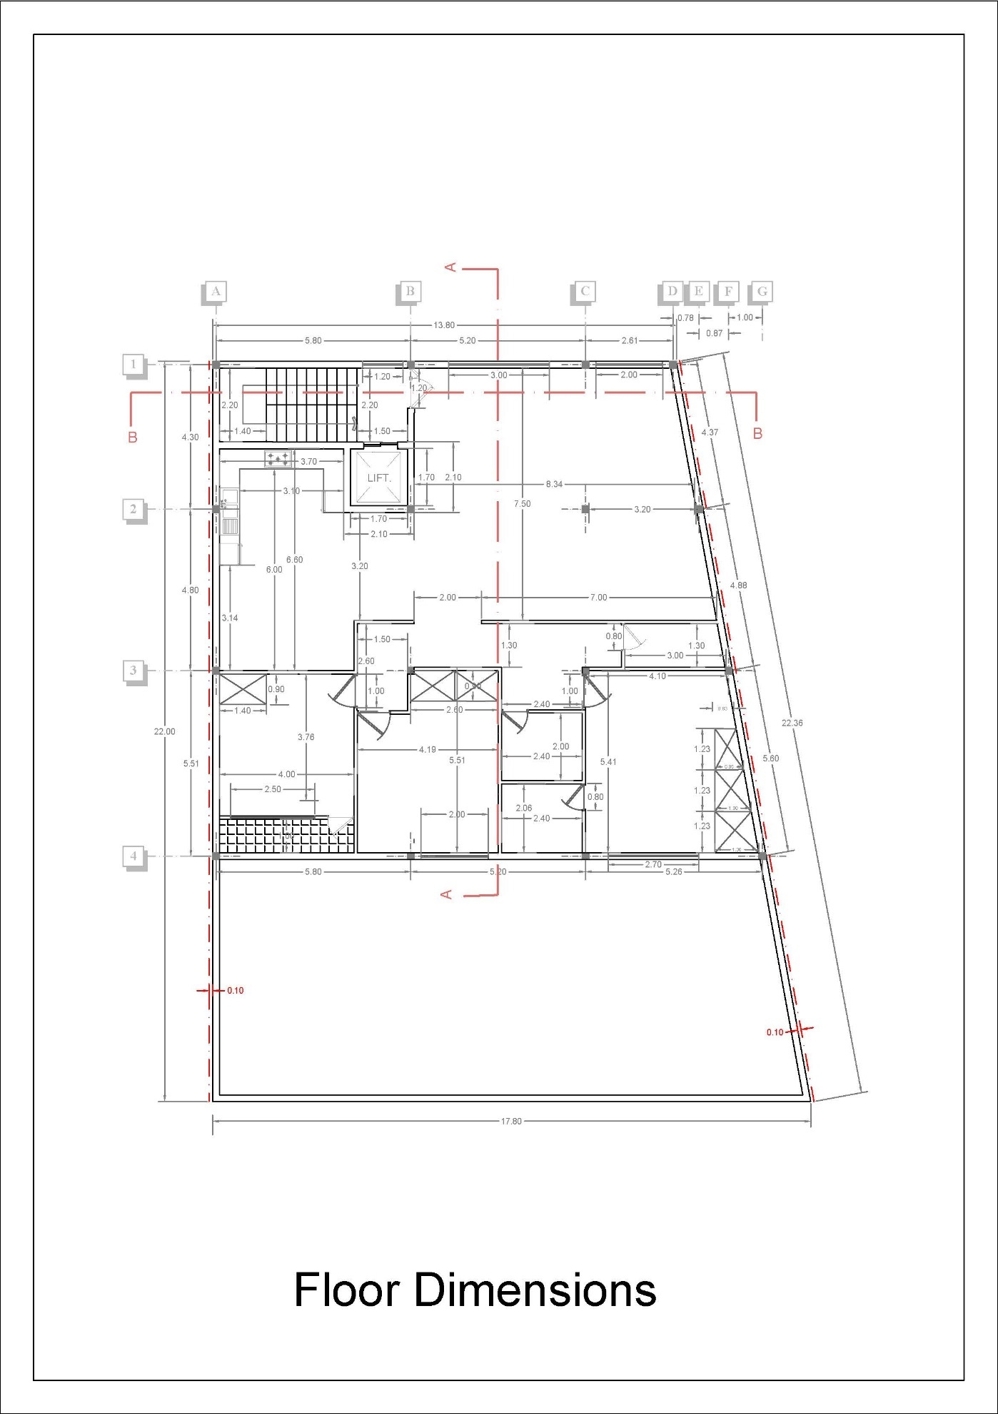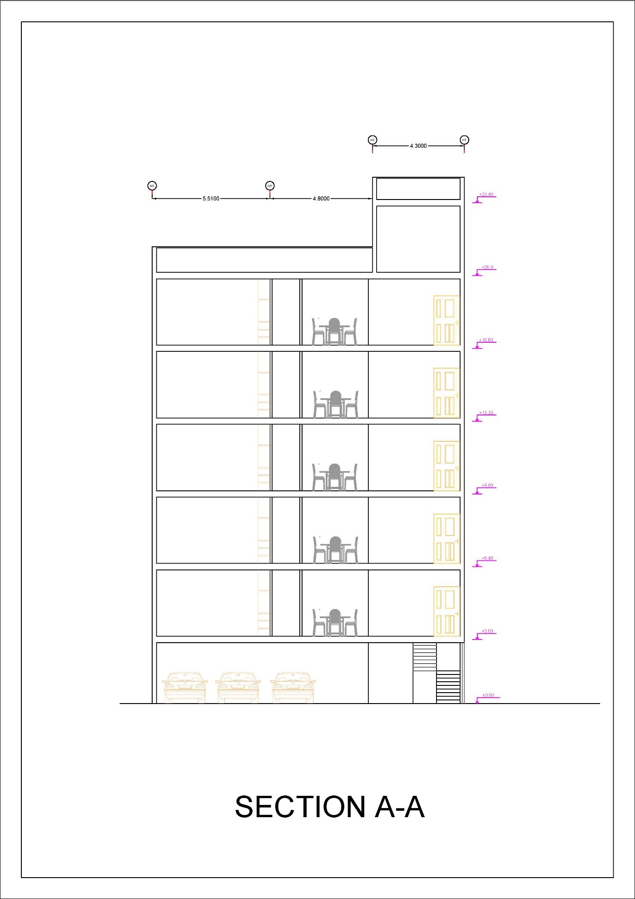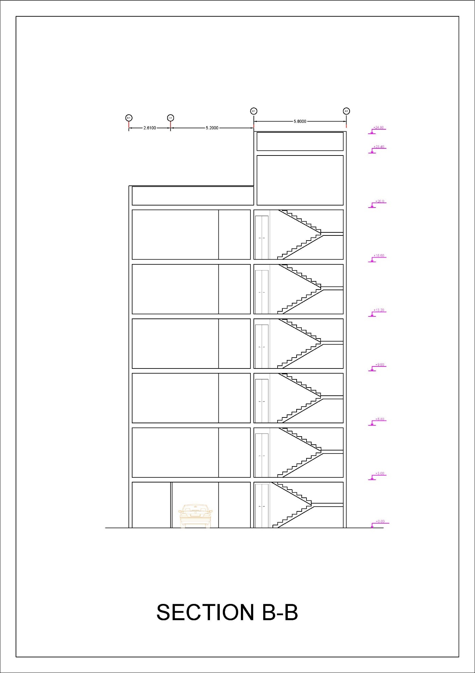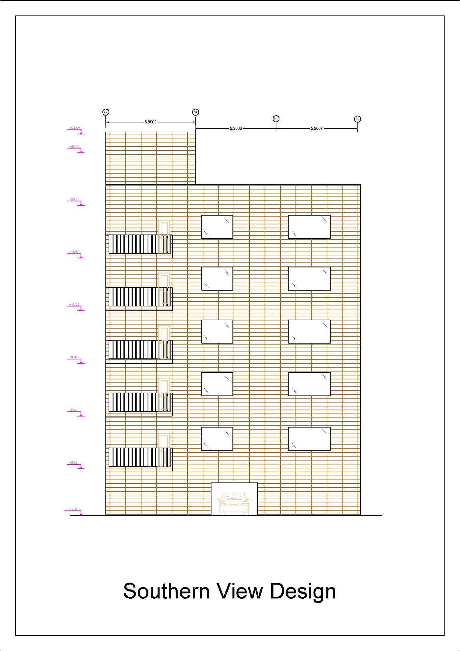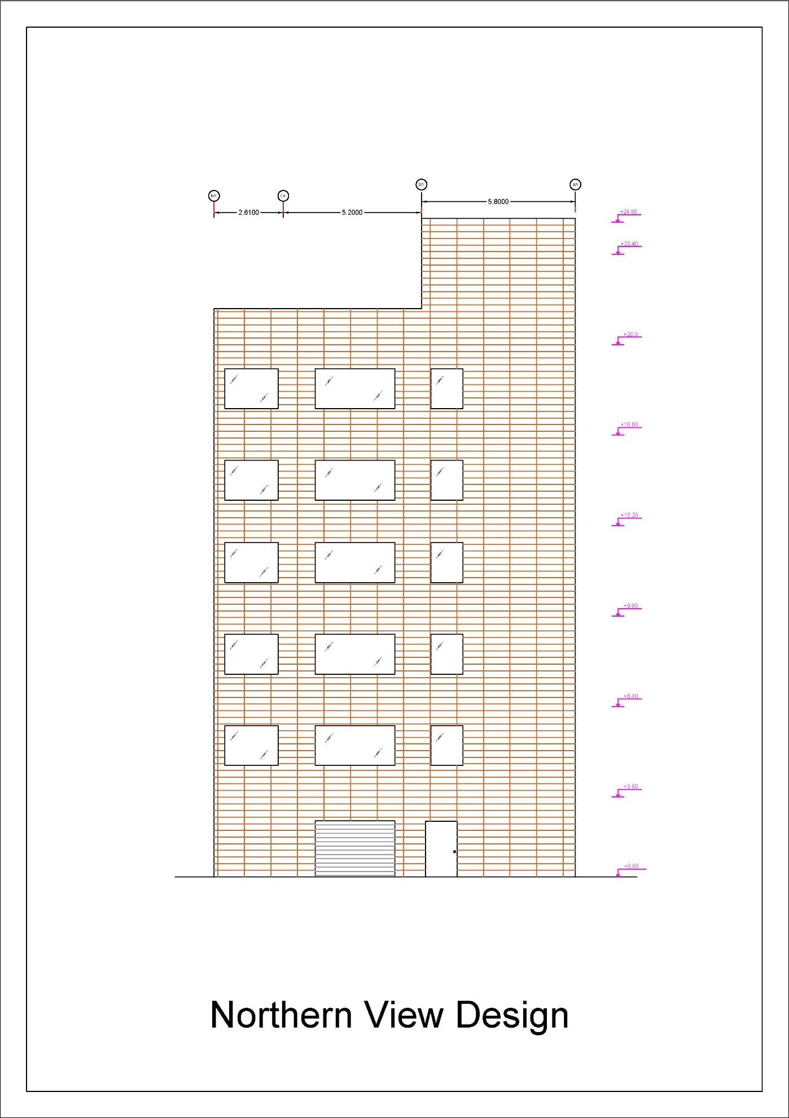

# فصل 7: نقشه ها

## نقشه های معماری

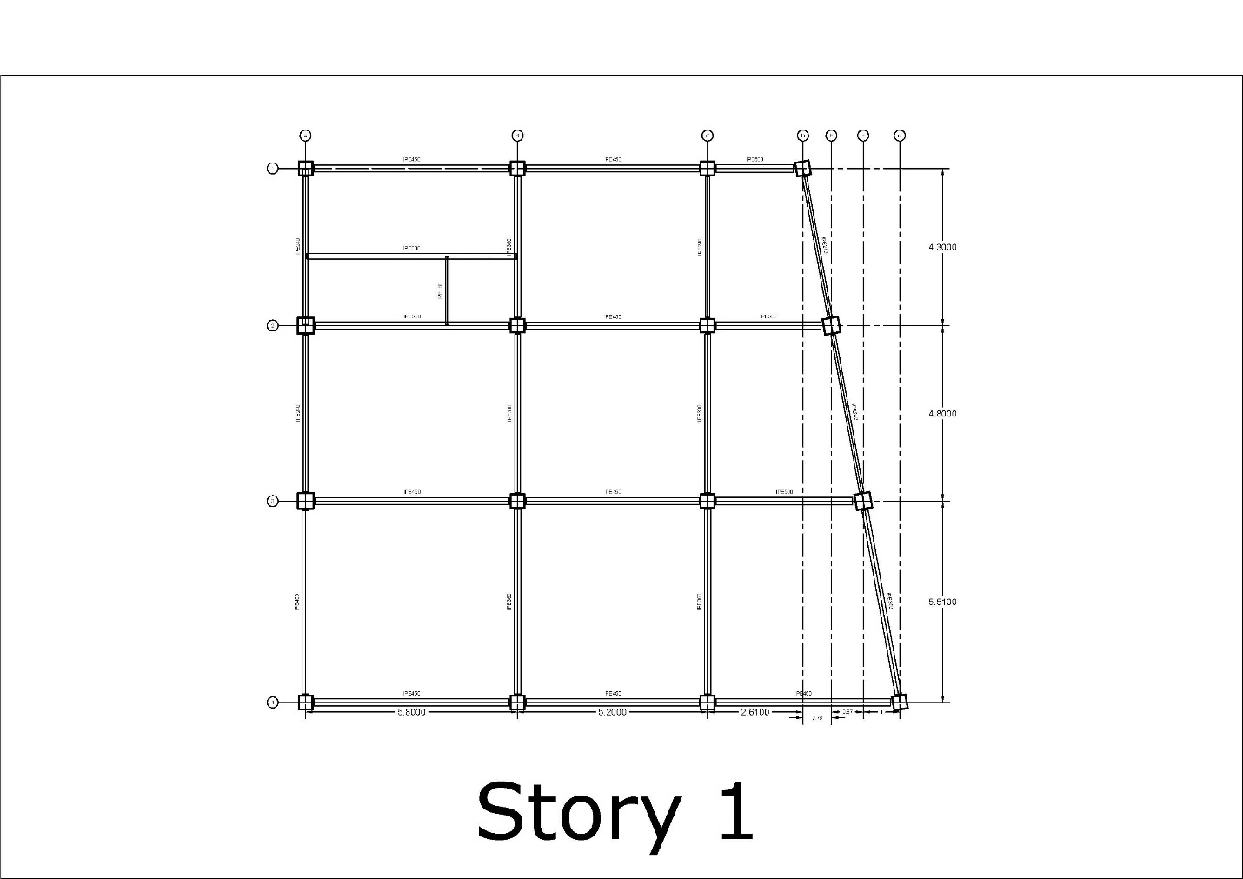

## نقشه های سازه

1پلان تیر ریزی طبقه

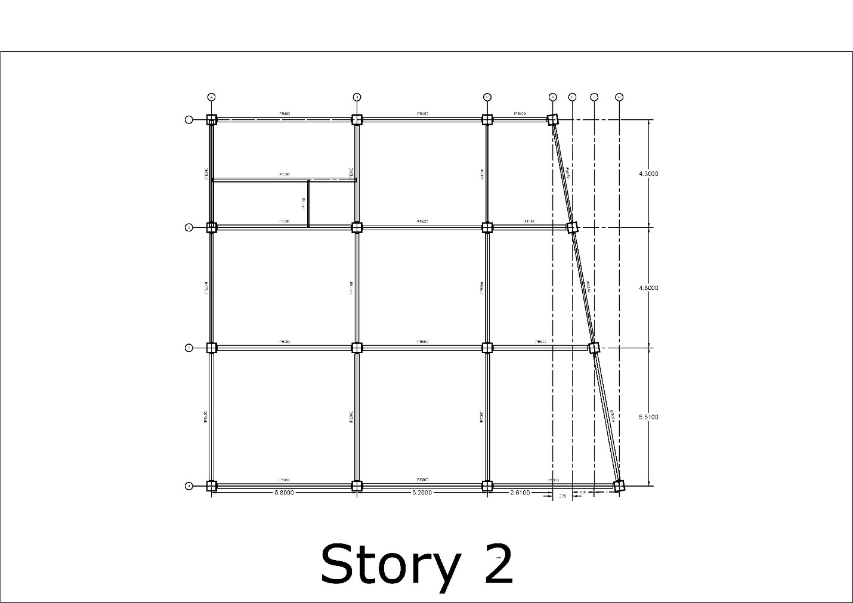

2پلان تیر ریزی طبقه

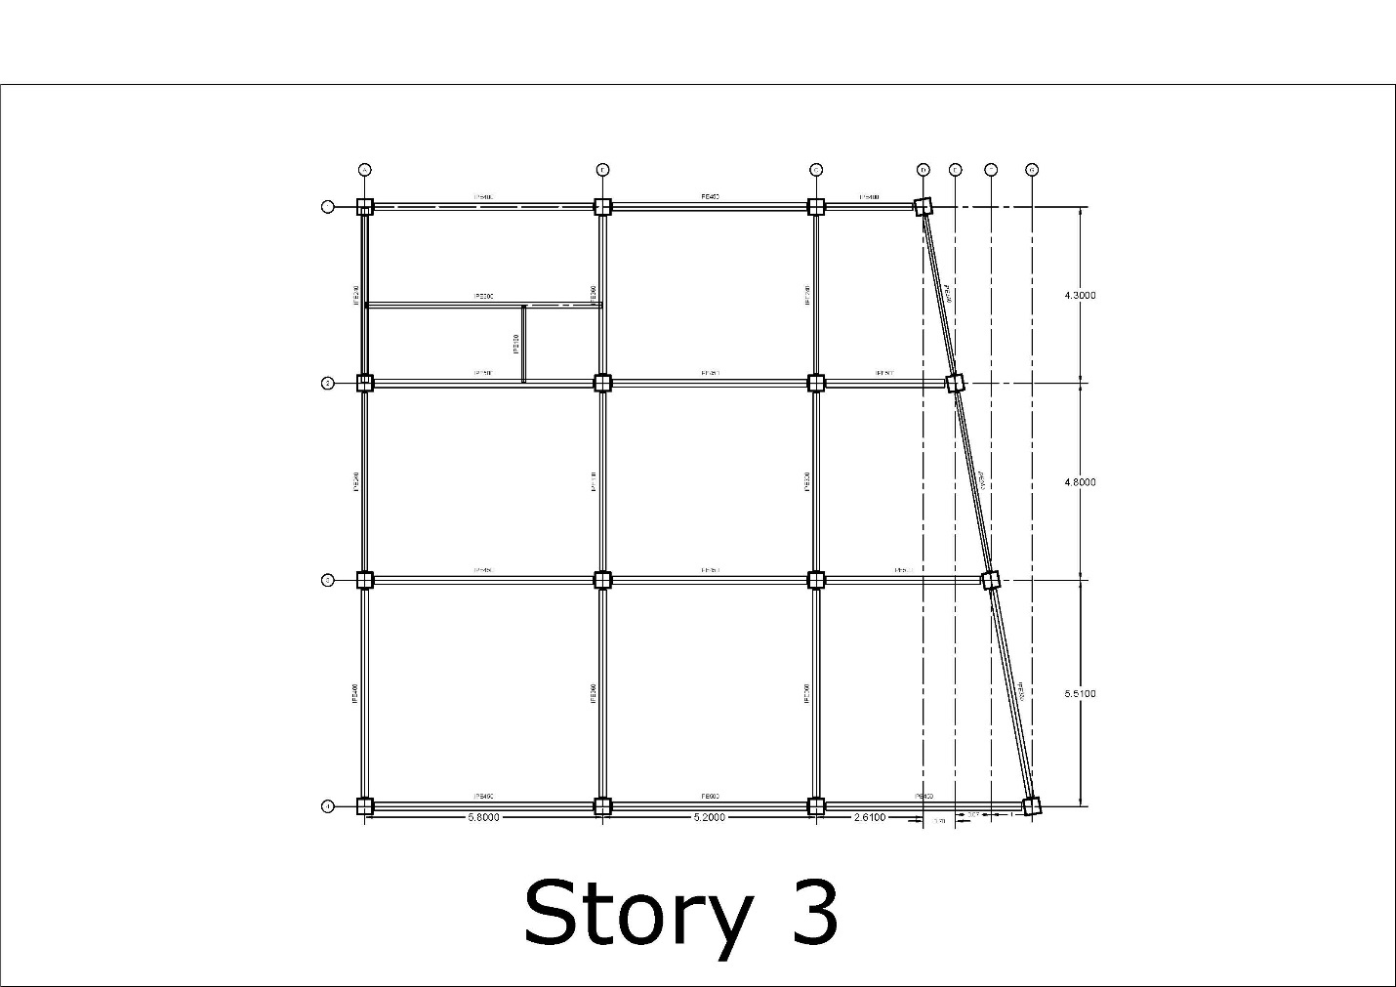

3پلان تیر ریزی طبقه

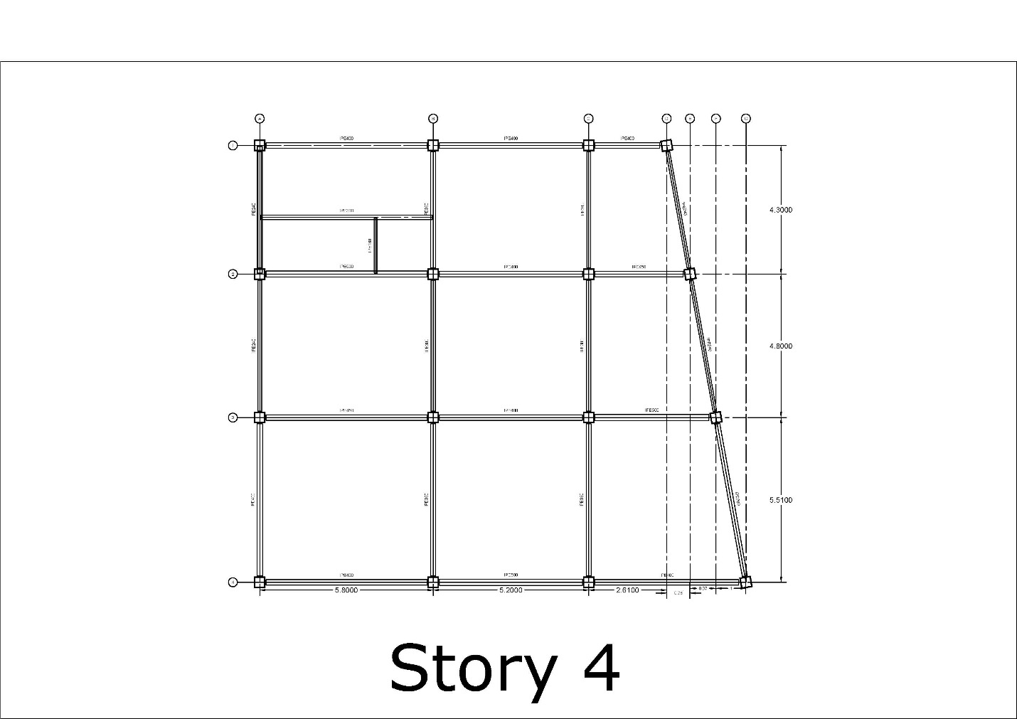

4پلان تیر ریزی طبقه

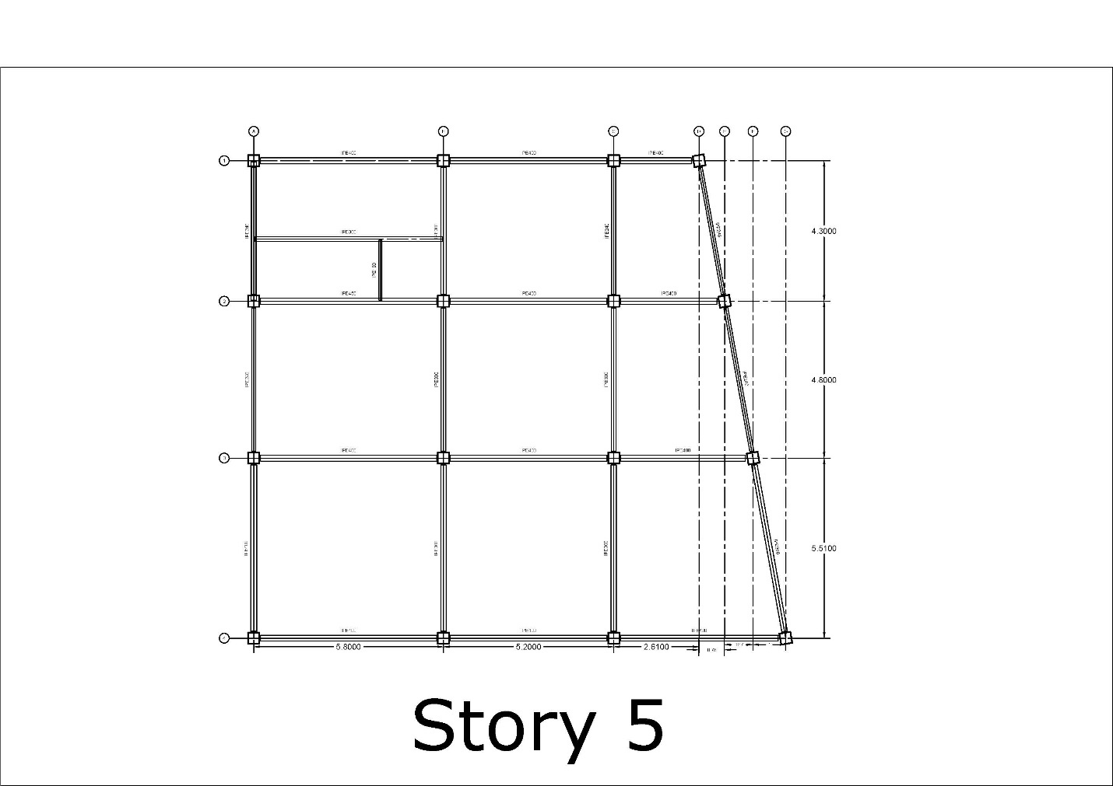

5پلان تیر ریزی طبقه

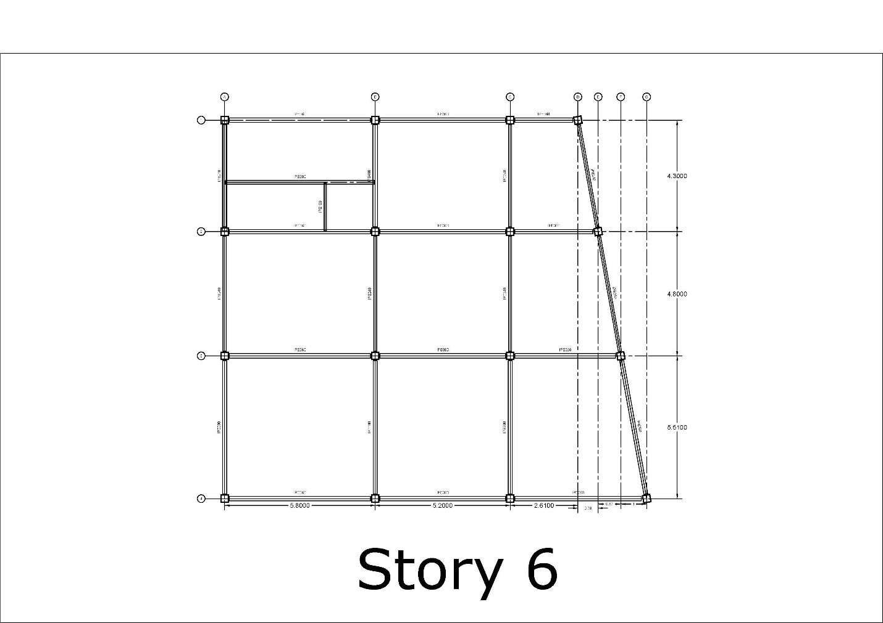

6پلان تیر ریزی طبقه

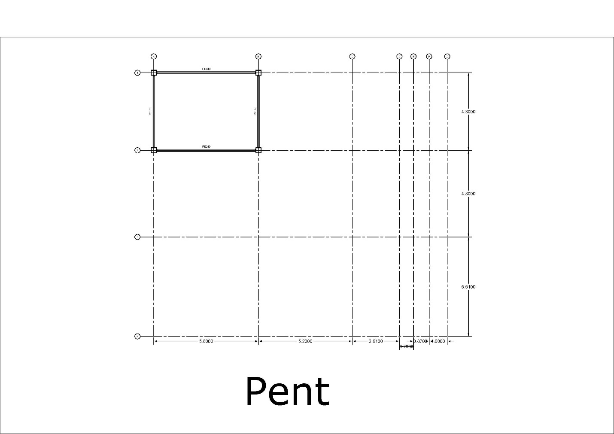

پلان تیر ریزی خرپشته

